Національний університет «Полтавська політехніка імені Юрія Кондратюка»
(повне найменування вищого навчального закладу)
Навчально науковий інститут інформаційних технологій та робототехніки
(повна назва факультету)
Кафедра комп’ютерних та інформаційних технологій і систем
(повна назва кафедри)

Пояснювальна записка
до дипломного проєкту (роботи)
______________бакалавра______________
(освітньо-кваліфікаційний рівень)
на тему
Методи та засоби розробки Web-сайту Internet-магазину роздрібної торгівлі з застосуванням платформи WooCommercе

Виконав: студент 4 курсу, групи 402-ТН
спеціальності
______________122 Комп’ютерні науки _
(шифр і назва напряму)
_______________________Маслак М.І._________________
(прізвище та ініціали)
Керівник_____________Захарченко Р.В.______________
(прізвище та ініціали)
Рецензент _____________Яковенко А.А.________________
(прізвище та ініціали)

Полтава – 2023 року
МІНІСТЕРСТВО ОСВІТИ І НАУКИ УКРАЇНИ
НАЦІОНАЛЬНИЙ УНІВЕРСИТЕТ «ПОЛТАВСЬКА ПОЛІТЕХНІКА
ІМЕНІ ЮРІЯ КОНДРАТЮКА»

НАВЧАЛЬНО-НАУКОВИЙ ІНСТИТУТ ІНФОРМАЦІЙНИХ ТЕХНОЛОГІЙ ТА РОБОТОТЕХНІКИ

КАФЕДРА КОМП’ЮТЕРНИХ ТА ІНФОРМАЦІЙНИХ ТЕХНОЛОГІЙ І СИСТЕМ

КВАЛІФІКАЦІЙНА РОБОТА БАКАЛАВРА

спеціальність 122 «Комп’ютерні науки»

на тему

«Методи та засоби розробки Web-сайту Internet-магазину роздрібної торгівлі з застосуванням платформи WooCommerce»

Студента групи 402-ТН Маслака Михайла Ігоровича

Керівник роботи
Кандидат технічних наук,
доцент Захарченко Р.В.

Консультант
кандидат технічних наук,
доцент Скакаліна О.В

Завідувач кафедри
Кандидат фізико-математичних наук, доцент Двірна О.А.

Полтава – 2023 року
РЕФЕРАТ

Кваліфікаційна робота бакалавра: 86 с., 53 малюнка, 2 додатки, 25 джерел.
Об’єкт дослідження: розробка web-сайту Internet-магазину роздрібної торгівлі з застосуванням платформи WooCommerce.
Мета роботи: метою дипломної роботи є дослідження, демонстрація можливостей та переваг використання системи керування вмістом WordPress та платформи WooCommerce для створення ефективного та привабливого інтернет-магазину, що спеціалізується на продажу чаю та має назву «Чайний шлях», та забезпечення можливості легко керувати товарами і замовленнями на веб-сайті.
Для того, щоб розробити web-сайту Internet-магазину, було проведено аналіз літературних джерел, досліджень та практичних досвідів у галузі створення інтернет-магазинів з використанням системи управління контентом Wordpress та платформи WooCommerce. Проєктування та розробка web-сайту включала у себе розробку дизайну сайту, його структуру та функціоналу, використовуючи такі технології як HTML5, CSS3, JavaScript, PHP. База даних була побудована за допомогою такої системи управління базами даних як MySQL. Використання платформи WooCommerce є актуальним для забезпечення можливості реалізації продуктів через інтернет, використання технологій для забезпечення безпеки покупців.
Ключові слова: web-сайт, інтернет-магазин, роздрібна торгівля, електронна комерція, Wordpress, WooCommerce, розробка, аналіз аналогів, продаж чаю, , підтримка магазину, тестування сайту, безпека покупців, дизайн сайту.

ABSTRACT

Bachelor's thesis: 86 pages, 53 figures, 2 appendices, 25 sources.
Object of research: development of a website for an online retail store using the WooCommerce platform.
Purpose: the purpose of the thesis is to research, demonstrate the capabilities and benefits of using the WordPress content management system and the WooCommerce platform to create an effective and attractive online store for a company specializing in the sale of tea called «Tea Paradise» and to provide business owners with the ability to easily manage products and orders on their website.
In order to develop the e-commerce website, we analyzed literature, research, and practical experience in the field of creating online stores using the Wordpress content management system and the WooCommerce platform. The design and development of the website included the development of the website design, its structure and functionality, using such technologies as HTML5, CSS3, JavaScript, PHP. The database was built using such a database management system as MySQL. The use of the WooCommerce platform is relevant to ensure the possibility of selling products via the Internet, the use of technology to ensure the safety of customers.
Keywords: website, online store, retail, e-commerce, Wordpress, WooCommerce, development, analysis of analogues, sale of tea, , store support, website testing, customer safety, website design.
ЗМІСТ

ПЕРЕЛІК УМОВНИХ ПОЗНАЧЕНЬ, СИМВОЛІВ, СКОРОЧЕНЬ І ТЕРМІНІВ 6
ВСТУП 8
РОЗДІЛ 1 ОГЛЯД WEB-РЕСУРСІВ ТА ТЕХНОЛОГІЙ ЇХ СТВОРЕННЯ 11
1.1 Основні поняття, завдання та призначення розробки електронної комерції……………………………………………………………………………...11
1.2 Ключові фактори та стратегії ефективної інтернет-комерції 15
1.3 Етапи розробки інтернет-магазину та аналіз існуючих рішень та проєктів……………………………………………………………………………...19
1.4 Огляд сучасних засобів розробки веб-сайтів та обґрунтування їх вибору……………………………………………………………………………….28
РОЗДІЛ 2 ПРОЄКТУВАННЯ WEB-САЙТУ ЕЛЕКТРОННОЇ КОМЕРЦІЇ ТА АНАЛІЗ ХАРАКТЕРИСТИК ОБРАНИХ МЕТОДІВ ТА СИСТЕМ РОЗРОБКИ САЙТУ 39
2.1 Вимоги до програмної документації та етапи розробки в контексті створення сайту електронної комерції 39
2.2 Особливості web-дизайну та організації структури веб-сайту на CMS WordPress……………………………………………………………………………40
2.3 Алгоритми роботи із сайтом інтернет-магазину 42
2.4 Опис структури бази даних CMS WordPress 44
РОЗДІЛ 3 ПРАКТИЧНА РЕАЛІЗАЦІЯ WEB-САЙТУ INTERNET- МАГАЗИНУ РОЗДРІБНОЇ ТОРГІВЛІ З ЗАСТОСУВАННЯМ ПЛАТФОРМИ WOOCOMMERCE 46
3.1 Налаштування веб-серверу та встановлення CMS WordPress та плагіну WooCommerce 46
3.2 Встановлення та редагування дизайну для сайту інтернет-магазину 52
3.3 Налаштування плагіну WooCommerce та додавання категорій з товарами…………………………………………………………………………….60
РОЗДІЛ 4 ТЕСТУВАННЯ САЙТУ INTERNET-МАГАЗИНУ…………………..64
ВИСНОВКИ 67
СПИСОК ВИКОРИСТАНИХ ДЖЕРЕЛ 69
ДОДАТОК А 72
ДОДАТОК Б 81

ПЕРЕЛІК УМОВНИХ ПОЗНАЧЕНЬ, СИМВОЛІВ, СКОРОЧЕНЬ І ТЕРМІНІВ

HTML - HyperText Markup Language - мова розмітки гіпертексту, використовується для створення структури та вигляду веб-сторінок.
CSS - Cascading Style Sheets - мова стилів, використовується для оформлення веб-сторінок, задання зовнішнього вигляду елементів.
JavaScript - скриптова мова програмування, використовується для створення інтерактивності на веб-сторінках.
PHP - Hypertext Preprocessor - мова програмування, використовується для розробки веб-додатків та обробки даних на стороні сервера.
MySQL - реляційна база даних, використовується для збереження та управління даними веб-додатків.
CMS - Content Management System - система управління контентом, дозволяє легко створювати, редагувати та керувати вмістом веб-сайту.
GNU - GNU's Not Unix - набір програмного забезпечення, що розповсюджується за ліцензією GNU General Public License (GPL).
UX/UI - User Experience/User Interface - проєктування користувацького досвіду/користувацького інтерфейсу, орієнтоване на поліпшення зручності взаємодії користувача з продуктом.
DTC - Direct-to-Consumer - модель бізнесу, коли виробник продає товари безпосередньо споживачеві, обходячи посередників.
SEO - Search Engine Optimization - оптимізація для пошукових систем, набір стратегій та технік для покращення видимості веб-сайту в результатах пошуку.
B2C - Business-to-Consumer - модель бізнесу, коли компанія продає товари або послуги безпосередньо споживачеві.
B2B - Business-to-Business - модель бізнесу, коли компанія продає товари або послуги іншим компаніям.
CRM - Customer Relationship Management - система управління взаєминами з клієнтами, включає в себе процеси залучення, утримання та розвитку клієнтів.
QA - Quality Assurance - процес забезпечення якості програмного забезпечення.
Front-end - розробка, що стосується клієнтської сторони веб-додатка, включає розробку інтерфейсу користувача та взаємодію з ним.
Back-end - розробка, що стосується серверної сторони веб-додатка, включає обробку запитів, роботу з базою даних та логіку додатка.
Java - об'єктно-орієнтована мова програмування, використовується для створення різноманітних додатків та веб-серверів.
Full-stack - розробник, який має навички роботи як з клієнтською, так і з серверною стороною веб-додатка.
jQuery - легка бібліотека JavaScript, яка спрощує роботу з маніпулюванням HTML-документами та взаємодією з сервером.
Python - інтерпретована мова програмування, використовується для широкого спектру завдань, включаючи веб-розробку.
SASS/SCSS - препроцесори CSS, дозволяють використовувати змінні, функції та інші функціональні можливості, що полегшують написання стилів.
SaaS CMS - Software-as-a-Service Content Management System - система управління контентом, яка надається як послуга через Інтернет.
API - Application Programming Interface - набір правил та протоколів, що дозволяють різним програмам взаємодіяти між собою.
Apache - веб-сервер, один з найпоширеніших серверів для розміщення веб-сайтів.
XAMPP - набір програмного забезпечення, який містить Apache, MySQL, PHP та Perl, використовується для розробки та тестування веб-додатків.
PhpMyAdmin - веб-інтерфейс для керування базою даних MySQL, дозволяє здійснювати адміністрування та маніпуляції з даними.

ВСТУП

Сучасні технології мультимедійних комунікацій швидко розвиваються, тому все більше компаній, включаючи невеликі бізнеси, звертаються до Інтернету для реклами своїх продуктів. Більшість з них має власний веб-сайт, що є найпростішим і найшвидшим способом для клієнтів знайти достатньо інформації про товари.
Електронна комерція є життєво важливим елементом для бізнесу. Бізнеси тепер можуть заощадити час, використовуючи електронну комерцію, а клієнти можуть зручно здійснювати покупки в будь-який час. Це також дозволяє підприємствам забезпечувати обслуговування клієнтів 24 години на добу через соціальні мережі. Ринок електронної комерції дуже цінує час, тому оплата може бути здійснена за кілька хвилин, що є значно швидше, ніж традиційні методи оплати, які можуть займати години.
У наш час створення веб-сайтів є досить поширеною справою, і на комфорт і легкість розробки веб-сайтів звертається увага багатьох фахівців. Найбільший прогрес у технології розробки сучасних веб-сайтів досягнутий завдяки створенню систем управління контентом (CMS). Вони широко використовуються у просторі Інтернету для розробки веб-сайтів будь-якої складності.
Основні переваги CMS полягають у можливості розробляти сайти на практиці будь-якої складності, не маючи знань в області HTML, CSS та інших областях веб-програмування. Крім того, такі системи дозволяють зручно та просто створювати, змінювати, видаляти та форматувати вміст, що значно полегшує процес управління сайтом.
На сьогоднішній день найбільш популярними CMS для створення онлайн-магазинів є OpenCart та Wordpress – це системами управління вмістом з відкритим вихідним кодом, написаними на PHP, з сервером баз даних MySQL і випущені під ліцензією GNU GPL версії 2. Вони застосовуються від блогів до достатньо складних новинних ресурсів та інтернет-магазинів. Сполучення вбудованої системи «тем» та «плагінів» з добре збудованою архітектурою дозволяє розробляти складні проєкти з різноманітним функціоналом.
Метою цього випускного кваліфікаційного проєкту є створення інтернет-магазину на основі CMS WordPress та платформи Woocommerce для реалізації роздрібної торгівлі чаєм та чайною продукцією в мережі Інтернет.
Для досягнення зазначеної мети, ми маємо виконати наступний перелік завдань:
- Провести аналіз особливостей розвитку електронної комерції.
- Визначити та розглянути ключові концепції та підходи створення інтернет-магазинів.
- Описати ключові фактори, що призводять до успіху функціонування веб-сайтів в електронній комерції.
- Розробити концептуальні ідеї веб-сторінки для електронного магазину.
- Створити структуру веб-застосунку.
- Провести аргументацію вибору та впровадження інструментів та технологій для розробки інтернет-магазину.
Провівши порівняльний аналіз між існуючими CMS, для даного дипломного проєкту було прийнято рішення використовувати платформу Wordpress у зв’язці з плагіном WooCoommerce, який надає можливість реалізації електронної комерції.
Відтак, дана кваліфікаційна робота описує етапи конструювання веб-застосунку для електронної комерції, який повинен містити відомості про компанію, її продукцію, цінову політику, контактні дані та новини. До того ж, каталог товарів має містити фотографії та описи усіх товарів. Також важливо, щоб сайт був добре оптимізований для пошукових систем там мав високий і стабільний результат у замірах швидкості завантаження сторінок. Важливо зазначити, що сайт повинен мати інтуїтивно зрозумілий та зручний інтерфейс, враховуючи стандарти UX/UI дизайну.
Об’єктом дипломного є дослідження методів та засобів розробки web-сайту Internet-магазину роздрібної торгівлі.
Предметом нашого дослідження є веб-застосунки та веб-сервіси, які використовуються для створення сайтів електронної комерції.
Отже, дана кваліфікаційна робота дасть можливість провести більш детальний аналіз та описати процес проєктування, розробки інтернет магазину, врахувавши критерії актуальності, при виборі інструментів та технологій розробки.
Структура кваліфікаційної роботи складається із таких частин: вступ, основна частина, висновки, список використаної літератури та додатків.

РОЗДІЛ 1
ОГЛЯД WEB-РЕСУРСІВ ТА ТЕХНОЛОГІЙ ЇХ СТВОРЕННЯ

1.1 Основні поняття, завдання та призначення розробки електронної комерції

Електронна комерція - це діяльність компаній і приватних осіб, які купують і продають товари та послуги через Інтернет. Вона стосується різних сегментів ринку і може здійснюватися за допомогою смартфонів, комп'ютерів, планшетів та інших електронних пристроїв. Будь-який вид платежу, який обробляється онлайн, можна вважати формою електронної комерції.
Електронна комерція застосовується в різних сегментах ринку, а основним компонентом будь-якої бізнес-моделі для тих, хто займається електронною комерцією, є електронна купівля-продаж товарів. Це визначення стосується тих, хто мислить масштабно і хоче замінити традиційні магазини, такі як Walmart, або нішевих компаній, які надають виключно цифрові продукти чи послуги.
Через електронну комерцію можна придбати майже всі можливі товари та послуги, включно з книгами, музикою, авіаквитками та фінансовими послугами, такими як інвестування в акції та інтернет-банкінг. За своєю суттю, електронна комерція є місцем, де відбувається будь-яка електронна транзакція і вона вважається дуже проривною технологією [1].
Як зазначалося вище, електронна комерція - це процес купівлі-продажу реальних товарів і послуг в Інтернеті. У ньому беруть участь більше однієї сторони, а також відбувається обмін даними або валютою для здійснення транзакції. Вона є частиною більш широкої галузі, відомої як електронний бізнес (e-business), яка включає в себе всі процеси, необхідні для управління компанією в Інтернеті.
Електронна комерція допомогла компаніям (особливо малим підприємствам) отримати доступ до ринку та розширити свою присутність на ньому, забезпечивши дешевші та ефективніші канали дистрибуції своїх товарів чи послуг.
Надання товарів та послуг є складним завданням, яке може потребувати багато зусиль та знань. Це потребує великої кількості досліджень щодо послуг та продуктів, які мають продаватися, ринку, конкуренції, аудиторії, а також очікувані витрати, які пов’язані із веденням бізнесу.
Після того, як все це вирішено, необхідно продумати назву і створити юридичну структуру, наприклад, юридичну особу. Далі йде створення веб-сайту електронної комерції з платіжним шлюзом. Наприклад, власник малого бізнесу, який керує магазином одягу, може створити веб-сайт, який рекламує одяг та інші супутні товари в Інтернеті і дозволяє клієнтам платити за допомогою кредитних карток або платіжних систем, таких як PayPal [2].
Електронна комерція змінила спосіб, у який люди роблять покупки і споживають послуги та товари. Все більше людей звертаються до своїх комп'ютерів та смарт-пристроїв, щоб замовити товари, які можна легко доставити додому. Таким чином, це порушило ландшафт роздрібної торгівлі. Amazon та Alibaba набули значної популярності, що змусило традиційних ритейлерів вносити зміни до способу ведення бізнесу.
Щоб не відставати від них, окремі продавці все частіше здійснюють операції електронної комерції через власні веб-сайти. У свою чергу, цифрові ринки, такі як eBay чи Etsy, слугують біржами, де безліч покупців і продавців об'єднуються для ведення бізнесу [2].
Розробка інтернет магазину передбачає вирішення різних завдань, які сприяють розвитку бізнесу та забезпеченню його успіху на ринку. Одним з головних завдань є збільшення обсягу продажів. Для цього потрібно розробити ефективну стратегію маркетингу, яка дозволить залучити більше клієнтів та збільшити їхню лояльність до бренду. Крім того, для збільшення продажів можна використовувати різні методи, такі як просування акційних товарів, пропозицій поставки, знижок на продукцію та інші.
Іншим важливим завданням є залучення нових клієнтів. Для цього потрібно забезпечити привабливість та доступність товарів та послуг, а також забезпечити якісне обслуговування клієнтів. Електронна комерція дозволяє розширити географію продажів та залучити клієнтів з різних регіонів світу.
Ще одним важливим завданням є покращення ефективності бізнес-процесів. Електронна комерція дозволяє автоматизувати багато рутинних процесів, що зменшує час та зусилля на їх виконання та забезпечує їх більшу точність. Також електронна комерція дозволяє зменшити витрати на оренду приміщень та утримання персоналу.
Іншим завданням є підвищення конкурентоспроможності. Для цього необхідно постійно вдосконалюватися та відповідати потребам ринку, швидко реагувати на зміни та впроваджувати нові технології та інновації.
Крім того, електронна комерція забезпечує безпеку та надійність оплати за товари та послуги, що є важливим для клієнтів та бізнесів. Для цього використовуються різноманітні методи оплати, такі як кредитні карти, електронні гаманці, онлайн-банкінг, тощо.
Важливо зазначити, що інтернет-магазин забезпечує можливість отримання необхідної інформації про товари та послуги у вигляді різноманітних каталогів, які дозволяють клієнтам зробити свідомий вибір під час покупок. На веб-сайтах інтернет-магазинів можна знайти детальну інформацію про характеристики товарів, ціни, умови доставки, гарантії та інші важливі аспекти.
Загалом, призначення інтернет-магазину полягає в створенні зручного та ефективного каналу збуту товарів та послуг, забезпеченні безпеки та надійності оплати, а також забезпеченні можливості отримання необхідної інформації для клієнтів.
Якщо звернутись до звітів у мережі інтернет, ми зможемо усвідомити, наскільки великим є світовий ринок електронної комерції. За даними інтернет-ресурсу Dash У 2023 році індустрія електронної комерції в усьому світі згенерує колосальні $6,3 трлн. Якщо уявити це в перспективі, то якби онлайн-продажі були країною, то вона мала б третій за величиною ВВП у світі, поступаючись лише Китаю та США.
До кінця цього року ринок електронної комерції зросте на 10,4%. Оскільки все більше населення світу отримує доступ до постійного підключення до Інтернету, а більша частина світових роздрібних продажів відбувається онлайн, прогнозується, що зростання електронної комерції продовжиться і в наступному десятилітті.
Індустрія електронної комерції в Китаї є потужною галуззю, яку підтримує гігант електронної комерції Alibaba. У 2022 році річний обсяг онлайн-продажів у країні сягнув 1 538 мільярдів доларів. З усіх роздрібних продажів, що відбулися в Китаї, 52% були здійснені через платформи електронної комерції (а не через традиційні магазини).
Другим за величиною ринком електронної комерції є Сполучені Штати Америки, де у 2022 році сума проданих товарів дорівнювала 875 мільярдам доларів. Це батьківщина багатьох найкращих у своїй галузі брендів DTC, а також конкурентів Alibaba - Amazon та eBay. 19% роздрібних продажів у США припадає на електронну комерцію.
Ось найбільші світові ринки електронної комерції на кінець 2022 року:
- Китай - $1 538 млрд.
- США - $875 млрд.
- Японія - $241 млрд.
- Німеччина - $148 млрд.
- Великобританія - $143 млрд.
- Південна Корея - $118 млрд.
- Індія - $97 млрд.
- Франція - $96 млрд.
- Індонезія - $59 млрд.
- Канада - $59 млрд.
За даними Builtwith, WooCommerce є найпопулярнішою платформою для електронної комерції: за допомогою цього інструменту створено 6,1 мільйона онлайн-магазинів. Це значно перевищує показник Shopify, який налічує 4,1 мільйона живих сайтів електронної комерції.
Ось як виглядають деякі з найпопулярніших інструментів електронної комерції за кількістю веб-сайтів, що їх використовують:
- WooCommerce - 6,1 мільйона активних веб-сайтів.
- Shopify - 4,1 мільйона живих сайтів електронної комерції, що використовують Shopify. З них майже 23 000 використовують Shopify Plus, що надає бізнесу більшу гнучкість та можливість кастомізації.
- OpenCart - платформа для електронної комерції, яка має відкритий вихідний код, побудована на PHP, використовується 335,00 активних веб-сайтів.
- PrestaShop - 264 000 активних магазинів.
- Adobe Commerce (раніше Magento) - 148 000 активних веб-сайтів.
- BigCommerce - 46 885 активних веб-сайтів [3].

1.2 Ключові фактори та стратегії ефективної інтернет-комерції

Незважаючи на труднощі, які пов’язані з високим рівнем конкурентності, ведення бізнесу електронної комерції, є можливим. Для цього потрібно впровадити наступні успішні стратегії електронної комерції:
- Створення назви бренду, що запам'ятовується: як і Amazon, eBay, Flipkart тощо, назва бізнесу та доменне ім'я повинні бути простими (можливо, лише одне слово) і такими, що легко запам'ятовуються. Їх має бути легко запам'ятати та вимовити. Причина в тому, що більшість клієнтів хочуть купувати речі у фірмових магазинах. Тому вибір назви бренду, що запам'ятовується, є ключовим першим кроком на шляху до запуску бізнесу в сфері електронної комерції.
Важливо зробити свій бренд послідовним: постійна зміна назви інтернет-магазину впливає на довіру як до бізнесу і призводить до низького рівня трафіку. Ім'я бренду - це ідентичність магазину. Після того, як назва обрана, бажано не змінювати її без необхідності.
Крім того, потрібно уникати зміни й доменного імені: не тільки назва бренду, але й доменне ім'я повинні бути узгодженими. Клієнти знайомі з сайтом, тому зміна доменного імені зробить сайт менш видимим у пошукових системах. Узгодженість з доменним ім'ям забезпечує довіру серед клієнтів.
- Привабливий дизайн: коли справа доходить до зовнішнього вигляду вітрини магазину, дизайн повинен приваблювати клієнтів. Ми повинні будувати магазини з найсучаснішими функціями і виставляти асортимент товарів в естетично привабливому вигляді.
Створюємо простий у використанні інтерфейс: інтерфейс користувача - це те, що привертає увагу відвідувачів. Проєктувати магазин варто таким чином, щоб покупці легко знаходили товари і завершували покупку за короткий проміжок часу.
Прозорість інформації: потрібно чітко відображати свою контактну інформацію на кожній сторінці магазину, щоб клієнти могли зв'язатися з продавцем в будь-який момент часу. Інші деталі магазину, такі як ціна товару, вартість доставки, час доставки, повинні відображатися точно, оскільки прозорість формує довіру.
- Створення сайту SEO-дружнім: варто створити веб-сайт, який є дружнім до пошукових систем, оскільки це допоможе зайняти найвищі позиції в пошукових системах. Наприклад, Purchase Commerce - це SEO-дружня платформа електронної комерції, яка дозволяє легко написати детальний опис товару, а також забезпечує його видимість у пошукових системах, коли хтось шукає ці товари.
Використання релевантних ключових слів: можна використовувати такі інструменти, як Keyword Planner та UberSuggest, щоб визначити ключові слова з довгим хвостом намірів покупки для магазину. Використання цих ключових слів в описі товару підвищить його видимість у пошукових системах.
Мобільна адаптивність: важливо перевірити адаптивність дизайну сайту, щоб він був прийнятним для мобільних користувачів, тобто сайт повинен бути доступним або підтримуватися на мобільних пристроях.
- Просування в соціальних мережах: згідно зі статистикою, у всьому світі кількість користувачів соціальних мереж дорівнює 3,2 мільярдам. Отже, можна використати цю чудову можливість для реклами магазину. Створення бізнес-сторінки у Facebook та Instagram може збільшити присутність вашого бренду в Інтернеті.
Контент-маркетинг: контент-маркетинг - це один із видів стратегії електронної комерції, за допомогою якого можна залучити нових покупців. Створення контенту про товари та публікація його на вашій веб-сторінці є додатковою перевагою сайту. Крім того, створення відео з оглядом товару на YouTube допоможе залучити більше трафіку до вашого інтернет-магазину.
Маркетинг електронною поштою: електронна пошта - це один з найкращих маркетингових інструментів, який надає можливість підтримувати зв'язок зі своїми клієнтами.
- Персоналізований досвід покупки. Задоволеність клієнтів - це ключ: задоволеність клієнтів - це головне для успішного росту бізнесу в глобальному масштабі. Кожен новий клієнт важливий для бізнесу, тому важливо задовольнити всі його потреби.
Спрощення роботи клієнта є важливим: ніколи не потрібно вводити клієнта в оману щодо продукту. Варто чітко пояснити, що саме пропонує бізнес-сайт. Отже, відображаємо всі деталі у чітко визначений спосіб. Крім того, сайт повинен мати багатомовну підтримку, якщо є прагнення забезпечувати розвиток для свого бізнесу та розширяти його до міжнародного рівня.
Пропонування знижок та акції: пропонуючи щоденні акції з багатьма сезонними пропозиціями та знижками, покупці стають більш щасливими та лояльними до продукту. Таким чином, збільшується вірогідність того, що клієнти повернуться до вас за новими покупками або рекомендуватимуть ваш магазин своїм друзям. У свою чергу, це є непрямим маркетингом для розвитку вашого бізнесу.
- Наявність кількох способів оплати: в онлайн-магазинах 75,6% - це середній показник покинутих кошиків для покупок. Щоб уникнути цього, можна запропонувати кілька способів оплати у своєму магазині.
Оплата онлайн: грошові онлайн-транзакції стають все більш популярними, і покупці знайомі з методом оплати через мережу. Варто запропонувати такі варіанти, як транзакції з кредитними та дебетовими картками разом з інтернет-банкінгом, щоб не втратити жодного клієнта.
Сторонній платіж: Такі способи оплати, як PayPal, Paytm, Google Pay тощо, все частіше використовуються в наші дні, коли деякі покупці зацікавлені в переказі грошей.
Забезпечення офлайн-оплати: клієнтам також зручніше сплачувати суму під час доставки, тобто методом накладеного платежу . Отже, можна запропонувати можливість оплати в режимі офлайн у вашому магазині.
- Простий процес оформлення замовлення: потрібно додати кнопки списку бажань(«Додати до кошика», «Додати до списку бажань»), які є основними функціями у інтернет магазині. Ці кнопки допомагають покупцям додавати бажані товари.
Односторінкове оформлення замовлення: щоб заощадити час покупців, бажано зробити односторінкове оформлення замовлення. Різні сегменти, такі як особисті дані, платіжні виписки, інформація про доставку - все це наведено на одній сторінці. Таким чином, покупці можуть швидко оформити замовлення.
Інтеграція зі сторонніми розробниками: існує можливість інтегрувати сторонній спосіб доставки у свій магазин. Сторонній учасник бере на себе відповідальність за безпечну і своєчасну доставку товарів покупцям.
- Забезпечення належного обслуговування клієнтів: перший досвід - найкращий досвід. Отже, покупці не можуть забути першу розмову, яку вони мали з магазином. Тому надання послуг клієнтам - це один з найкращих способів підвищити довіру покупців до бізнесу.
Регулярне отримання зворотнього зв'язку: покупці, які розчаровані магазином, дадуть більше негативних відгуків, якщо порівнювати із задоволеними людьми, які мали хороший досвід. Тому, беручи до уваги відгуки клієнтів, потрібно покращувати якість роботи магазину.
Відкликання на всі запити клієнтів: обов'язково варто задовольняти всі запити клієнтів вчасно, підтримуючи дружній підхід при спілкуванні. Вирішення проблем клієнтів допомагає покупцям відчувати себе більш комфортно по відношенню до бізнесу в сфері електронної комерції.
Отже, успішна електронна комерція потребує комплексного підходу та уваги до деталей. При створенні інтернет-магазину необхідно враховувати важливість аналізу даних, визначення цільової аудиторії та належної оптимізації сайту. Крім того, варто приділити чимало уваги дизайну сайту та належному обслуговуванню клієнтів тощо [4].

1.3 Етапи розробки інтернет-магазину та аналіз існуючих рішень
та проєктів

Процес розробки інтернет-магазину може бути досить важким завданням, оскільки, щоб забезпечити високу якість продукту, необхідно скласти чіткий та послідовний план, який не залишить непоміченими жодного важливого аспекту при розробці проєкту. В цьому контексті ми можемо виділити та детально розглянути кроки, необхідні для створення інтернет-магазину:
- На початковому етапі розробки інтернет-магазину необхідно визначити, що буде продаватись. Створення інтернет-магазину може бути започатковано залежно від різних причин, наприклад з метою отримати задоволення від власного бізнесу або знайти рішення для певної проблеми на ринку. Незалежно від мети, варто провести дослідження продуктів, які будуть продаватись, та потенційних клієнтів, яким ви будете пропонувати продукт. Перед запуском інтернет-магазину необхідно розуміти, що буде потрібно клієнтам зараз та в майбутньому. Також важливо враховувати конкуренцію на ринку та обирати менш конкурентну нішу, де є більше шансів на успіх. Створення унікального бренду та забезпечення кращого користувацького досвіду також можуть допомогти досягти успіху на ринку.
- Потрібно визначити свою бізнес-модель електронної комерції. Більшість магазинів, з якими ми взаємодіємо, відносяться до категорії «бізнес для споживача» (B2C). Серед них Zappos, Amazon і Target. Щоразу, коли ми натискаємо кнопку «Оформити замовлення», ми збираємося зробити покупку на B2C-сайті. На B2C-сайті товари або послуги продаються від бізнесу до споживача напряму, без участі третіх осіб.
Також існує така модель як «бізнес для бізнесу» (або B2B), коли компанії продають товари іншим компаніям. Компанії, які щось виробляють або, можливо, є оптовиками, постачають товари або послуги в межах певної галузі. Одним з яскравих прикладів компанії електронної комерції B2B є ROOM.
- Проаналізувати свою аудиторію. Якщо вирішено розпочати онлайн-бізнес у добре знайомій для нас сфері, великою перевагою буде той факт, що ми вже знатимемо свою аудиторію. Але навіть у такому випадку також потрібно трохи попрацювати, щоб краще зрозуміти своїх клієнтів. Ця стратегія корисна для будь-якого бізнесу в сфері електронної комерції.
Потрібно знати, хто є потенційними клієнтами, оскільки це відіграє важливу роль на кожному етапі розвитку електронної комерції. Важливо адаптувати все до ваших потенційних клієнтів, а саме: користувацький інтерфейс та користувацький досвід, контент, візуальні елементи веб-дизайну та багато іншого.
- Аналіз ринку та технічне завдання. Аналіз ринку - важливий крок на шляху до створення інтернет-магазину, оскільки на цьому етапі потрібно проаналізувати своїх конкурентів. Також можна дізнатися про їхні помилки та слабкі сторони, щоб уникнути їх у своєму бізнесі.
При розробці інтернет-магазину, окрім технічних вимог, важливим є також досвід користувачів. Потрібно приділяти особливу увагу візуальним і функціональним аспектам сайту з точки зору специфікації вимог. Розробник повинен зробити якісний продукт, який задовольняє всім бізнес-цілям замовника. На цьому етапі потрібно вибрати найкращу платформу електронної комерції для задоволення головних потреб, наприклад, WooCommerce, Shopify, Magento, OpenCart тощо.
Моменти, які слід уточнити в технічному завданні:
- структура сайту з інформаційними блоками та частинами сайту;
- CMS або платформа електронної комерції;
- функціональна частина інтернет-магазину, включаючи кошик користувача, обліковий запис користувача, способи оплати, форму зворотного зв'язку;
- інтеграція з іншими системами, включаючи соціальні мережі, CRM, веб-аналітику, сервіси розсилок;
- додаткові функції інтернет-магазину: чат-боти або онлайн-помічник;
- маркетингові плагіни: промокоди, спеціальні пропозиції, системи знижок, підписка на оновлення та розсилки.
- Дизайн та візуальні рішення. Коли замовник і розробник узгодили технічне завдання, настає час для створення зовнішнього вигляду сайту. Основна мета на цьому етапі - зробити зручний і зрозумілий сайт у корпоративному стилі з використанням сучасних тенденцій у веб-дизайні. Кінцевий продукт повинен бути не тільки барвистим, але й зручним.
Тривалість цього етапу здебільшого залежить від замовника, який повинен бути залучений до всього процесу, щоб знайти баланс між баченням замовника та розробника.
- Реалізація, тестування та запуск. На цьому етапі над розробкою інтернет-магазину здебільшого працюють технічні фахівці, тому він не вимагає великої уваги з боку замовника. Розробники синхронізують сайт з платіжними системами та:
- Розширюють функціонал управління товарами.
- Створюють картки товарів.
- Впроваджують динамічну фільтрацію тощо.
Тестування - це завершальний етап створення інтернет-магазину, який виконується технічною командою. QA-спеціалісти перевіряють основний код, обробку даних, платіжну систему та адаптивний веб-дизайн.
Після тестування інтернет-магазину він стає готовим до використання [5].
Повертаючись до одного з етапів розробки інтернет-магазину, який вказаний раніше, доцільно буде провести аналіз ринку, оглянувши існуючі типові рішення та проєкти інтернет-магазинів.
Зважаючи на широку кількість інтернет-магазинів в Україні та різноманітність категорій продуктів, наведемо тут лише декілька прикладів відомих українських інтернет-магазинів, які спеціалізуються на продажу товарів та послуг з різних категорій:
- Rozetka (rozetka.com.ua) - це один з найбільших інтернет-магазинів в Україні, який пропонує широкий асортимент товарів від електроніки та побутової техніки до товарів для дому, господарства, автомобілів та інших категорій.
Заснований у 2005 році, Rozetka зараз налічує більше 10 млн товарів в своєму асортименті. Крім того, компанія розробляє власну лінійку продуктів, таких як смартфони, планшети, телевізори та інші електронні пристрої.
Rozetka пропонує своїм клієнтам різноманітні способи оплати та доставки замовлень, включаючи кур'єрську доставку, самовивіз з пунктів самовивозу та поштоматів, а також можливість оплати готівкою при отриманні товару.
Крім того, компанія має свій власний сервіс підтримки клієнтів, який доступний для зв'язку через телефон, онлайн-чат та електронну пошту. Зараз Rozetka є одним з лідерів ринку електронної комерції в Україні, займаючи відповідно перше місце за кількістю відвідувачів та обсягом продажів.Comfy.ua - електроніка, побутова техніка, товари для дому та господарства, спортивні товари, іграшки, товари для тварин тощо.
Інтерфейс зображено на рис. 1.1:

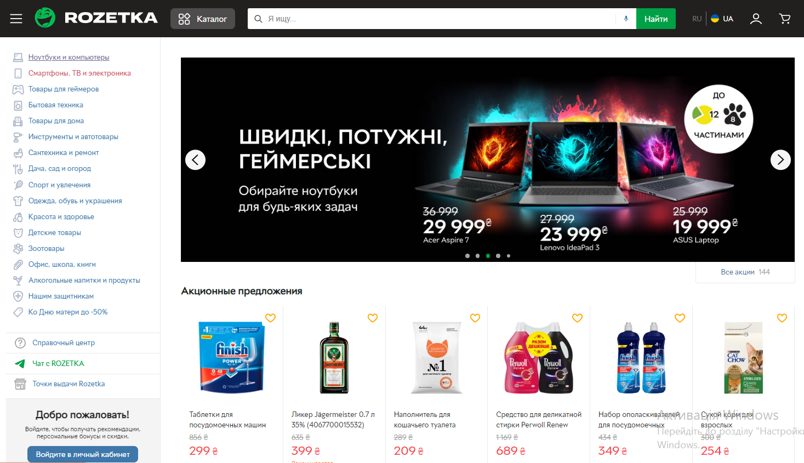
Рисунок 1.1 – Інтерфейс сайту інтернет-магазину Rozetka [6]

Основні особливості побудови сайту:
- головна сторінка має зручну структуру і навігацію, з якої можна швидко перейти до різних категорій товарів або акційних пропозицій;
- меню містить велику кількість категорій товарів, а також підкатегорій, що дозволяє користувачам швидко знайти потрібний товар;
- на сайті можна використовувати фільтри для пошуку товарів за різними параметрами, такими як ціна, бренд, розмір, колір тощо. Фільтри допомагають знайти потрібний товар швидко та ефективно;
- у розділі «Порівняти» можна порівняти характеристики кількох товарів одночасно, що дозволяє зробити більш обдуманий вибір;
- розкладки товарів на сторінці мають зручну структуру, і користувачі можуть змінювати спосіб сортування товарів за популярністю, ціною, назвою тощо;
- сторінки товарів містять детальну інформацію про товар, включаючи фотографії, відео, описи та характеристики товару;
- сайт також має функціонал «Поради та рекомендації», який допомагає користувачам вибрати товар, що відповідає їхнім потребам.
Загалом, сайт Rozetka є дуже зручним та інтуїтивно зрозумілим, що дозволяє користувачам з легкістю знайти і купити потрібний товар.
- Epicentrk (epicentrk.ua) - українська торговельна мережа, яка управляє мережею гіпермаркетів, супермаркетів та інтернет-магазином epicentrk.ua. Компанія заснована у 2003 році, головний офіс знаходиться у місті Дніпро, Україна.
Epicentrk пропонує широкий асортимент товарів, включаючи електроніку, побутову техніку, меблі, будівельні матеріали, одяг та продукти харчування. Компанія має власні виробничі потужності та приватні торгові марки, такі як Maxus, Stenso та Tomadachi.
Інтернет-магазин «Epicentrk» вирізняється зручним інтерфейсом, широким вибором товарів та конкурентними цінами. Клієнти можуть обирати між різними способами оплати та доставки, включаючи накладений платіж, оплату кредитною карткою та самовивіз з магазину. Компанія також пропонує послуги з монтажу та ремонту своєї продукції.
Інтерфейс зображено на рис 1.2:

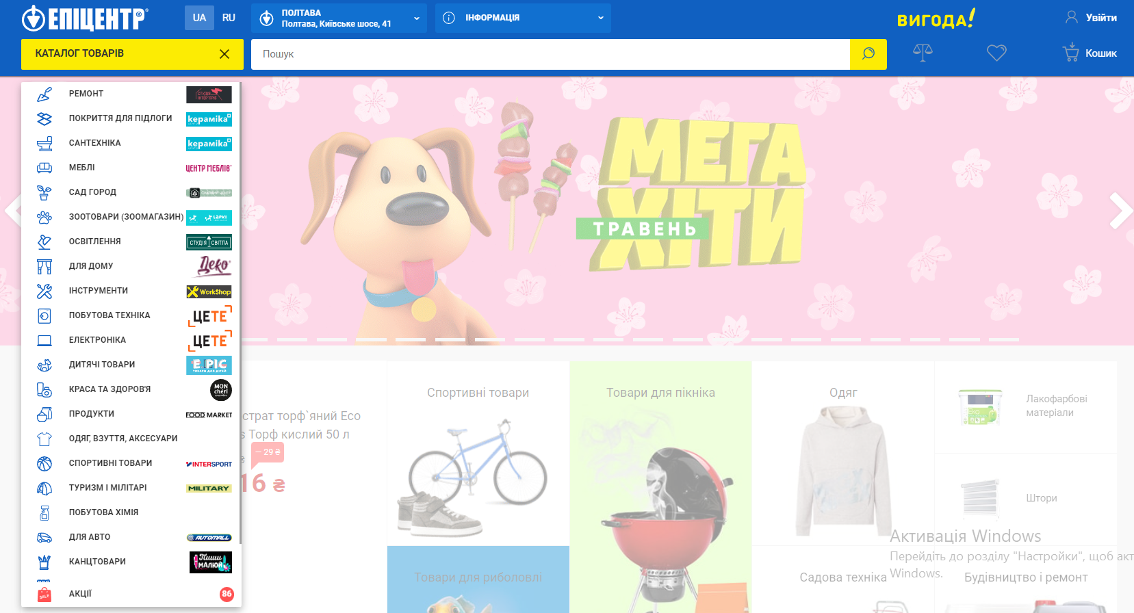
Рисунок 1.2. – Інтерфейс сайту інтернет-магазину Epicentrk [7]

Основні особливості та особливості побудови сайту Epicentrk.ua такі:
- головний екран: Головний екран сайту містить категорії товарів та промо-акції, які пропонуються клієнтам. Категорії товарів розміщені зверху сторінки і включають в себе різні розділи, такі як Будівництво та ремонт, Техніка, Спорт та відпочинок тощо;
- пошук товарів: Epicentrk.ua має вбудований пошук, який дозволяє користувачам знайти потрібні товари за ключовими словами, назвою, артикулом тощо;
- фільтри товарів: Сайт має розширені фільтри, які дозволяють клієнтам швидко знайти потрібний товар за різними параметрами, такими як бренд, ціновий діапазон, розмір тощо;
- картки товарів: Кожен товар має власну картку, на якій міститься інформація про товар, його опис, характеристики, фотографії та відео огляди;
- кошик та оформлення замовлення: Користувачі можуть додавати товари до кошика та оформляти замовлення з декількох кроків;
- кабінет користувача: Користувачі можуть зареєструватися на сайті та створити особистий кабінет, де можуть зберігати інформацію про свої замовлення, отримувати спеціальні пропозиції та знижки, налаштовувати свої персональні налаштування сайту;
- оплата та доставка: Сайт має різні варіанти оплати та доставки.
Загалом, інтерфейс Epicentrk виглядає більш простим та структурованим порівняно з Rozetka, але все ще містить багато інформації та функціоналу. Навігація по сайту проста та зрозуміла, що дозволяє швидко знайти потрібні товари та послуги. Також, сайт має широкий вибір товарів та послуг, що робить його конкурентоспроможним серед інших магазинів в Україні.
- Comfy (comfy.ua) є одним з найбільших інтернет-магазинів в Україні. Компанія була заснована в 2005 році і з тих пір стала одним з лідерів у сфері онлайн-роздрібної торгівлі в Україні.
Comfy пропонує великий вибір товарів, таких як електроніка, побутова техніка, товари для дому, спортивні товари, іграшки та багато іншого. Крім того, вони мають велику мережу фізичних магазинів по всій країні.
Основні переваги Comfy - це широкий вибір товарів в різних цінових категоріях, швидка доставка, можливість отримання замовлення в магазині або пункті самовивозу, гарантійне та післягарантійне обслуговування.
Також, Comfy активно працює над розвитком своєї онлайн-платформи, щоб забезпечити максимально зручне та просте замовлення товарів та спілкування з клієнтською службою.
Інтерфейс зображено на рис. 1.3:

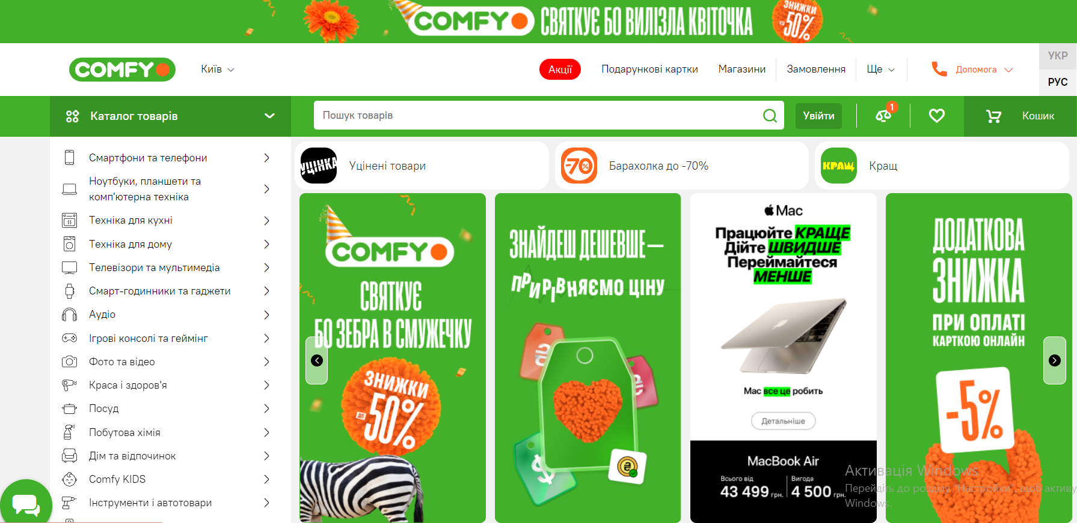
Рисунок 1.3 – Інтерфейс сайту інтернет-магазину Comfy [8]

Основні особливості побудови сайту Comfy.ua:
- на головній сторінці сайту розміщена широка банерна зона, що дозволяє привернути увагу користувачів до акцій та новинок;
- зручний і простий у використанні фільтр товарів дозволяє користувачам швидко знайти потрібний продукт за кількома параметрам;
- велика кількість товарів представлена на сайті, що дає можливість вибрати продукт на будь-який смак та гаманець;
- наявність відгуків та оцінок товарів дозволяє користувачам зробити обґрунтований вибір;
- можливість замовлення товару в режимі онлайн, а також самовивіз з магазину;
- програма лояльності, що дозволяє зекономити гроші та отримати додаткові переваги від покупок.
Загалом, сайт Comfy.ua має добре продуманий та зручний інтерфейс, що дозволяє користувачам легко знайти необхідний продукт, зробити замовлення та скористатися додатковими перевагами.
- Kasta.ua є українським інтернет-магазином, який спеціалізується на продажі жіночого, чоловічого та дитячого одягу, взуття та аксесуарів. Компанія була заснована в 2010 році, і зараз вона вважається одним з найбільших онлайн-ритейлерів в Україні.
На сайті kasta.ua клієнти можуть знайти товари від відомих світових брендів, таких як Nike, Adidas, Puma, Reebok, Tommy Hilfiger, Levi's, Zara та багато інших. Також на сайті представлені товари власної торгової марки Kasta.
Для зручності покупців Kasta.ua пропонує безкоштовну доставку по всій території України при замовленні від 799 грн, а також можливість повернення товару протягом 14 днів. Крім того, на сайті можна знайти відгуки покупців про товари, що дозволяє зробити більш обґрунтований вибір.
Інтерфейс зображено на рис. 1.4:

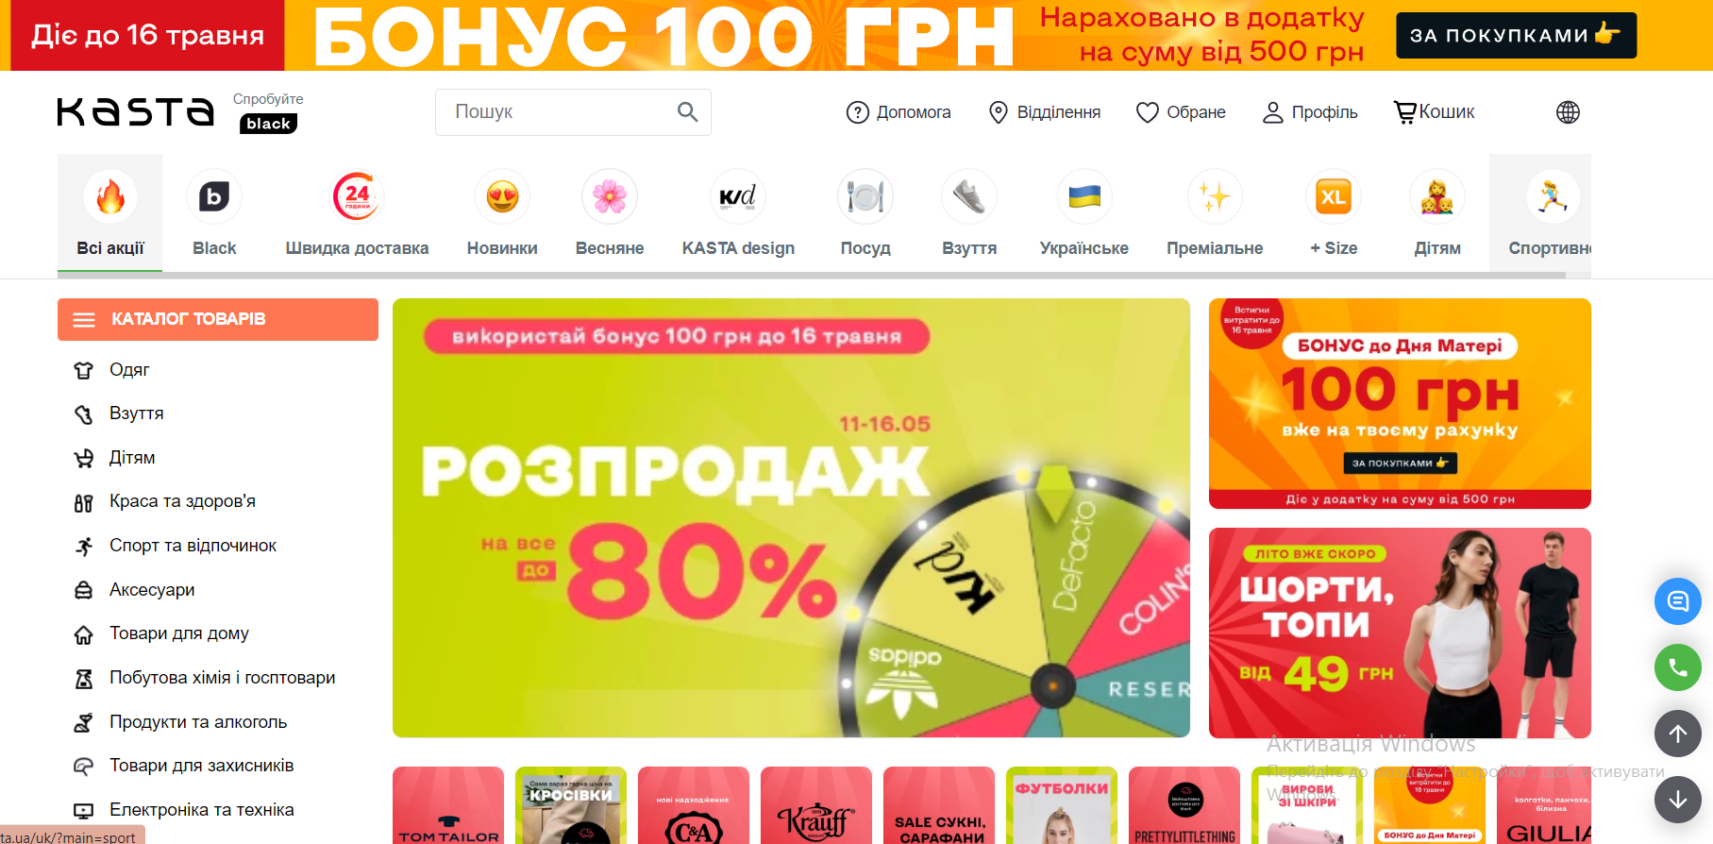
Рисунок 1.4. – Інтерфейс сайту інтернет-магазину Kasta [9]

Основні особливості побудови сайту Kasta:
- дизайн та оформлення. Kasta.ua має світлий та привабливий дизайн, з використанням багатої кольорової гами. Головне меню сайту розташоване вгорі, що дозволяє користувачам легко знайти потрібний розділ;
- каталог товарів. Каталог на Kasta.ua організований відповідно до категорій товарів, що полегшує навігацію користувачів та забезпечує швидкий доступ до потрібного товару;
- пошук та фільтри. Kasta.ua має потужну систему пошуку та фільтрації товарів, що дозволяє користувачам швидко знайти те, що їм потрібно. Крім того, на сайті доступні фільтри по розміру, кольору, матеріалу та іншим параметрам;
- корзина та оформлення замовлення. Процес оформлення замовлення на Kasta.ua досить простий та зрозумілий. Користувач може додавати товари до кошика, переглядати їх та змінювати кількість. Для оформлення замовлення потрібно вказати дані для доставки та оплати;
- мобільна версія сайту. Kasta.ua має зручну та функціональну мобільну версію сайту, яка дозволяє користувачам швидко та зручно здійснювати покупки зі свого смартфону чи планшету.
Узагальнюючи вище сказане, Kasta.ua має простий та зрозумілий інтерфейс, дозволяючий користувачам швидко знайти потрібний товар та оформити замовлення. Сайт містить чітку структуру, функціональність і доступність для користувачів різного рівня досвіду в інтернеті.

1.4 Огляд сучасних засобів розробки веб-сайтів та обґрунтування
їх вибору

Веб-розробники використовують різні мови програмування залежно від того, що вони створюють.
Деякі мови програмування застосовуються до зовнішнього інтерфейсу(front-end), або клієнтської частини. основною мовою front-end розробки є JavaScript. Інтерфейсна веб-розробка кодує всі інтерфейси та візуальні елементи, які бачить користувач - від кнопок до графіки. Такі технології, як HTML та CSS, не є повноцінними мовами програмування, але є невід'ємними частинами розробки зовнішнього інтерфейсу сайту(front-end), адже саме вони відповідають за те, що буде бачити користувач.
Інші мови програмування, такі як PHP та Java, призначені переважно для внутрішньої веб-розробки(back-end). Ці так звані «серверні мови» забезпечують зв'язок між інтерфейсом користувача та базами даних і серверами, які його підтримують.
Повностековий(full-stack) розробник може кодувати як на інтерфейсі, так і на серверній стороні, що вимагає широких знань у мовах в різних мовах програмування. Більшість розробників починають з вивчення інтерфейсних мов, таких як JavaScript.
Список найпопулярніших back-end мов програмування наведено у табл. 1.1:

Таблиця 1.1 - Найпопулярніші back-end мови програмування
Мова | Популярність
PHP | Висока
Python | Дуже висока
JavaScript | Дуже висока
Java | Висока
C# | Висока
Ruby | Помірна
Go | Зростаюча
*Складено за даними джерела [10]

У якості засобів для front-end розробки було вирішено використовувати HTML, CSS та JavaScript, додатково використовуючи такі бібліотеки, як jQuery.
JavaScript - це мова сценаріїв. Вона запускається безпосередньо з вихідного коду, а, отже, її не потрібно перекладати в машинний код перед запуском.
Дана мова програмування також є мовою повного стеку, хоча найчастіше використовується на зовнішньому інтерфейсі. JavaScript створює інтерактивні елементи веб-сторінки, такі як:
- Кнопки, на які можна натиснути.
- Зображення, які можна збільшувати та зменшувати.
- Аудіо та відео на сторінці.
JavaScript кодує інтерфейс деяких з найвідоміших у світі веб-сайтів, а с LinkedIn, Amazon, Facebook та інших.
Програмісти також використовують JavaScript для створення серверних додатків за допомогою середовища виконання Node.js. Node.js дозволяє розробникам писати програми на JavaScript для таких операційних систем, як Linux, macOS та Windows.
Мова JavaScript приємна у використанні та відносно швидка у вивченні, завдяки великій спільноті користувачів та великій кількості документації. Ознайомившись з основами JavaScript, можна легко почати використовувати бібліотеки та фреймворки, які розширюють можливості цієї мови.
HTML – мова розмітки гіпертексту, є найпопулярнішою мовою розмітки у світі, і її необхідно вивчити веб-розробникам інтерфейсу. Порівняно з такими мовами, як JavaScript і Python, HTML відносно простий.
HTML є декларативною мовою розмітки. Він визначає елементи веб-сторінки за допомогою міток він не обробляє логіку, не маніпулює даними або приймає вхідні дані та створює виходи, як мова сценаріїв. Він використовується виключно для структурування сторінок і створення шаблонів. Більшість початківців інтерфейсних розробників починають із вивчення HTML і формату, який приймають веб-сторінки, коли зберігаються на серверах.
HTML використовує розділи, які називаються «блоками елементів», щоб позначити частини веб-сайту. У цих блоках HTML додає теги, щоб визначити, як мають виглядати різні елементи. Наприклад:
<img> відображає зображення.
<h2> вказує на заголовок.
<p> позначає абзац.
Неможливо закодувати функціонуючий веб-сайт без HTML. Насправді, якщо клацнути правою кнопкою миші на будь-якій веб-сторінці (не на посиланні) і вибрати «Переглянути вихідний код сторінки», можна побачити HTML для цього сайту.
Каскадні таблиці стилів (CSS) працюють пліч-о-пліч з HTML. CSS - це мова стилів, особливий різновид декларативної мови, яка описує, як код HTML має виглядати на екрані.
CSS може:
- Розмістити елемент у певному місці на сторінці.
- Додавати затінення і межі.
- Вказувати колір і стиль посилання.
- Змінювати розмір, шрифт або колір тексту.
- Змінювати колір фону сторінки.
- Анімувати елементи сторінки та спрайти.
- І багато іншого...
CSS трохи складніша за HTML, але вона все ще доступна для початківців і особливо важлива для веб-дизайну. Вивчивши основи, можна розширити свої знання за допомогою мов розширення, таких як SASS і його синтаксис SCSS.
SASS – це мова сценаріїв препроцесора CSS - інструмент, який спрощує створення та підтримку коду CSS, додаючи при цьому більш розширену функціональність [11].
SASS набуває все більшої популярності і має велику бібліотеку ресурсів. Доступні ресурси, а також велика спільнота користувачів, що підтримує його, роблять його чудовим препроцесором для початківців.
SCSS – найпоширеніший синтаксис, який використовується в SASS. Його легше читати, ніж інші доступні синтаксиси, і він легше конвертується в CSS.
Важливо зазначити, що у сучасній веб-розробці дуже велику популярність має технологія системи керування вмістом(CMS).
CMS – це програмне забезпечення, яке дозволяє власникам інтернет-магазинів створювати, редагувати та публікувати цифровий контент веб-сайту без написання коду. Воно також дозволяє користувачам змінювати зовнішній вигляд інтернет-магазину, наприклад, змінювати макет сторінки товару, додавати рекламні банери або швидко додавати нові розділи сайту для кращого просування товарів.
Якщо спробувати звузити вибір, то програмне забезпечення для CMS електронної комерції поділяється на дві основні категорії – SaaS та з відкритим кодом.
SaaS CMS – це хмарне рішення для інтернет-магазинів, яке не потребує окремого сервера. Ви сплачуєте абонентську плату, а в обмін на це не потрібно нічого завантажувати, керувати оновленнями або налаштовувати сховище даних - про все це піклується постачальник програмного забезпечення. Провайдер також зазвичай пропонує клієнтську підтримку. В приклад хостингових CMS можна назвати Shopify. Вони слугують як платформами електронної комерції, так і системами управління контентом.
Завдяки платформам електронної комерції з відкритим кодом користувачі мають повний контроль над функціоналом веб-сайту. Програмне забезпечення з відкритим кодом можна безкоштовно завантажити, а потім часто розміщувати на власному хостингу. Це означає, що адміністратори магазину несуть відповідальність за вибір хостингу для свого вебсайту електронної комерції, а також за обслуговування сервера та встановлення оновлень програмного забезпечення, коли це необхідно. Деякі платформи з відкритим вихідним кодом мають хмарний хостинг, але вони відрізняються від SaaS тим, що обслуговування все одно покладається на власника магазину. Деякі з найвідоміших прикладів рішень для електронної комерції з відкритим кодом включають WooCommerce і Magento [12].
Розуміння переваг і недоліків різних платформ CMS допоможе прийняти правильне рішення при створенні інтернет-магазину.
Отже, нумо розглянемо деякі з платформ:
- Shopify – це CMS-платформа, спеціально розроблена для магазинів електронної комерції. Як результат, вона неймовірно потужна і добре оснащена. Це одна з найкращих CMS-платформ для електронної комерції, тому що вона економить купу часу і зусиль.
Приклад: створивши свій сайт на Shopify, є можливість розмістити його на їхніх веб-серверах. Це позбавляє від необхідності купувати доменне ім'я та веб-хостинг.
Також можна знайти корисні плагіни в їхньому великому магазині додатків для всього, чого немає в основній платформі.
Конструктор сайтів Shopify досить простий, щоб дозволити навіть комп'ютерному новачкові легко створити свій інтернет-магазин. Існує безліч шаблонів і тем на вибір. Однак досвідчені розробники Shopify можуть додати власну родзинку до магазинів Shopify, оскільки платформа дозволяє їм редагувати код CSS та HTML.
Головні особливості:
1. Можливість використання власного доменного імені.
- Легко інтегрувати десктопні, мобільні та магазинні продажі.
- Дозволяє продавати товари на Facebook.
- Має зручну систему управління замовленнями.
- Дозволяє налаштовувати подарункові картки, знижки та купони.
- Легко налаштовувати контактні форми.
- Легка інтеграція з акаунтами в соціальних мережах.
- Має корисний мобільний додаток, який допомагає власникам магазинів відстежувати продажі.
- Система електронної пошти Shopify Email дозволяє легко запускати маркетингові кампанії через платформу.
Плюси:
- зручний інтерфейс;
- наявність доступу до величезної бібліотеки як безкоштовних, так і платних розширень;
- платіжні системи прості у використанні та є надійними;
Мінуси:
- будь-які продажі через сторонніх платіжних провайдерів передбачають комісію за транзакцію;
- більшість тем на платформі є платними;
- іноді доведеться встановити додаток, щоб отримати потрібну функцію.
Можна зробити висновок, що Shopify – це чудовий вибір для малого бізнесу, якому потрібно запустити інтернет-магазин з мінімальними зусиллями, але за умови, що присутній пристойний бюджет.
- Wordpress. CMS WordPress стоїть окремо серед численних постачальників програмного забезпечення для електронної комерції на ринку. Це відбувається через те, що це є не лише найкращий вибір для створення веб-сайтів електронної комерції, але й найкращий вибір для створення всіх видів веб-сторінок.
Близько 28% всіх веб-сайтів електронної комерції використовують WordPress як систему управління контентом.
На відміну від Shopify, WordPress – це платформа CMS для електронної комерції з відкритим кодом, що в свою чергу означає, що немає потреби нічого платити, щоб використовувати їх базову технологію.
Плюс до всього, він постачається з різними безкоштовними темами, які можна встановити і почати створювати свій веб-сайт електронної комерції.
Якщо є бажання внести будь-які зміни в дизайн теми, завжди є можливість додати кастомний код. Однак багато інтернет-бізнесів використовують плагіни WordPress, щоб полегшити створення і запуск свого сайту.
WooCommerce – особливо популярний плагін, який додає безліч функцій електронної комерції до WordPress. Через його широку популярність практично будь-який сервіс електронної комерції (MailChimp, HubSpot або OptiMonk) випустив плагін для легкої інтеграції.
А оскільки весь код WordPress є відкритим, ми можемо повністю налаштувати свій магазин. Давайте розглянемо дану CMS більш детально.
Головні особливості:
- Можливість вибору дивовижних плагінів електронної комерції.
- Присутня можливість інтеграції всіх платіжних систем.
- Легка публікація різноманітного письмового та відео/фото контенту.
- Майже безмежний вибір безкоштовних і платних тем.
- Зручна інтеграція акаунтів в соціальних мережах.
- Існує безліч безкоштовних SEO-розширень.
Плюси:
- Це безкоштовна платформа електронної комерції, яка має відкритий вихідний код.
- Можна надати своєму магазину унікальний вигляд завдяки можливостям кастомізації.
- Доступ до дуже великої кількості плагінів та готових рішень.
Мінуси
- Необхідність пошуку хостингу.
- Оскільки WordPress є безкоштовний, прийдеться працювати самостійно без технічної підтримки.
Таким чином, можемо дійти висновку, що будь-хто може використовувати WordPress як платформу CMS для електронної комерції - саме тому вона така популярна.
- Drupal – це платформа CMS з відкритим вихідним кодом, яка дозволяє компаніям, що займаються електронною комерцією, створювати професійні веб-сайти з нуля.
Вона дуже відрізняється від WordPress та інших варіантів CMS, адже вона функціонує скоріше як фреймворк для веб-сайтів, ніж як повноцінний конструктор сайтів. Це створює як недоліки, так і можливості для Drupal як CMS для електронної комерції для інтернет-магазинів.
Основний недолік полягає в тому, що Drupal може бути складним у використанні. Можна покладатися на базові функції електронної комерції, такі як обробка платежів, управління замовленнями та система кошиків. Але потрібно знати, як створити сайт, який оточує ці функції.
Інший варіант – використовувати Drupal Commerce, яка є платформою електронної комерції, схожою на WooCommerce. Це дійсно полегшує створення та запуск веб-сайту, але це все ще залишається складним завданням. Особливо тому, що доведеться організувати власний веб-хостинг і забезпечити безпеку. Давайте розглянемо дану CMS дещо детальніше.
Головні особливості:
- Висока гнучкість і можливість налаштування.
- Існують чудові можливості для створення мобільних веб-сайтів.
- Підтримує використання декількох мов.
- Можливість встановити потужні модулі для покращення SEO.
- Вбудована система документообігу.
Плюси:
- під час використання Drupal для створення інтернет-магазину, відсутня прив’язка до жодної з платформ SaaS CMS для електронної комерції.
- Drupal розділяє back-end і front-end інтернет-магазину, а це означає, що є можливість легко створювати контент, а потім публікувати його, коли зручно.
Мінуси:
- складний у використанні, і якщо виникнуть проблеми, за відповідями прийдеться звернутися лише на форуми.
- не так багато сторонніх додатків і плагінів, як у WordPress.
Отже, якщо стоїть задача про створення унікального веб-сайту, який не виглядає так, ніби його було зроблено за шаблоном, Drupal – це хороший варіант.
4. OpenCart - це CMS для електронної комерції з відкритим вихідним кодом. Вона примітна тим, що їй вдається залишатися безкоштовною і водночас неймовірно простою у використанні. Причина, чому CMS OpenCart настільки зручна для користувача, полягає в поєднанні простої базової платформи з безліччю потужних розширень.
Існує також безліч безкоштовних шаблонів, доступних від третіх сторін, які дозволять створити інтернет-магазин OpenCart самостійно.
Головні особливості:
- Понад 14 000 розширень доступні на ринку OpenCart.
- Легка інтеграція з декількома платіжними шлюзами.
- Підтримує кілька способів доставки.
- Можливість додавати знижки, купони, спливаючі вікна та інші функції за допомогою безкоштовних розширень.
- Система адміністративної панелі адміністратора допомагає власникам магазинів відстежувати ефективність їхніх магазинів.
Плюси:
- всі основні функції безкоштовні;
- можна отримати доступ до потужних технологій електронної комерції через систему розширень OpenCart;
- легко налаштовується, якщо є навички писати на PHP.
Мінуси:
- деякі шаблони виглядають застарілими порівняно з сучасними сайтами електронної комерції SaaS CMS;
- потрібно платити за хостинг, сертифікати безпеки та інші витрати.
Отже, тим, хто має невеликий онлайн-бізнес і певний технічний досвід, варто розглянути можливість використання OpenCart. Це не дуже дорого, і є можливість обійтися обмеженими навичками програмування [13].
Організуємо наявні дані про описані вище CMS у табл. 1.2:

Таблиця 1.2 - Аналіз описаних CMS
CMS | Wordpress | Drupal | OpenCart | Shopify
1 | 2 | 3 | 4 | 5
Тип CMS | Блогінг та веб-сайти | Відкритий | Просте | Велика кількість плагінів та тем
Вихідний код | Веб-сайти та корпоративні портали | Відкритий | Складне | Менша кількість розширень
Використання | Електронна комерція | Відкритий | Просте | Понад 14 000 розширень
Розширення | Електронна комерція | Пропрієтарний | Просте | Маркетплейс розширень Shopify

Продовження таблиці 1.2
1 | 2 | 3 | 4 | 5
Мови програмування | PHP, JavaScript, HTML, CSS | PHP, JavaScript, HTML, CSS | PHP, MySQL, JavaScript, HTML | Ruby, Liquid, JavaScript, CSS
Надійність  (1 -10) | 8 | 9 | 9 | 7
Вартість розробки  (1-10, де 10 – найдешевше) | 9 | 7 | 8 | 6
Вбудоване SEO | + | + | + | -
*Складено за даними джерела [13]

Провівши критичний аналіз згаданих CMS, можна дійти висновку, що найбільш актуальним вибором для нас є WordPress та мова програмування PHP. Перш за все, CMS WordPress має дуже велику популярність, що забезпечило її великою спільнотою розробників і користувачів, яка надає підтримку, гнучкість та багатофункціональність. Що стосується мови програмування PHP, то вона є доволі популярною та широко використовується у веб-розробці, що сприяє доступності знаходження розробників і наявності великої кількості документації. Таким чином, обираючи WordPress та PHP, ми отримуємо надійну, гнучку та доступну платформу для розробки веб-сайтів та електронної комерції.

РОЗДІЛ 2
ПРОЄКТУВАННЯ WEB-САЙТУ ЕЛЕКТРОННОЇ КОМЕРЦІЇ ТА АНАЛІЗ ХАРАКТЕРИСТИК ОБРАНИХ МЕТОДІВ ТА СИСТЕМ РОЗРОБКИ САЙТУ

2.1 Вимоги до програмної документації та етапи розробки в контексті створення сайту електронної комерції

Під час створення веб-сайту електронної комерції є декілька значних вимог до документації програмного забезпечення.
Ці вимоги забезпечують належну документацію процесу розробки і гарантують, що веб-сайт відповідає пріоритетним цілям і необхідній функціональності.
Деякі з ключових вимог до документації програмного забезпечення описано нижче:
- Бізнес-вимоги. Важливо окреслити конкретні комерційні цілі та завдання веб-сайту. До цих вимог відносяться такі складові як визначення цільової аудиторії, послуг або продуктів, що продаються тощо.
- Функціональні вимоги. Потрібно описати функції, яких потребує сайт електронної комерції, такі як керування каталогом продуктів, кошик для покупок, інтеграція платіжних систем, керування замовленнями, реєстрація та автентифікація користувачів, або ж інтеграція з доставки. Необхідно чітко визначити поведінку та характеристики кожної функції.
- Технічні специфікації. Окреслення технічної специфікації для веб-сайту, включаючи вибір мови програмування та бази даних. Потрібно документувати всі інтеграції або API, які заплановано реалізувати. Також можна задати вимоги до програмного забезпечення для розробки
- Дизайн бази даних. Потрібно створити схеми баз даних, таблиці, зв’язки та моделі даних. Визначає головні вимоги до зберігання даних, індексування та керування даними, які пов’язані із сайтом.
- Посібники користувача. Вони включають у себе інструкції, які пояснюють кінцевим користувачам, як ефективно використовувати сайт електронної комерції. Сюди входить інформація про те, як шукати товари, як додавати товари до кошика, як розміщувати замовлення, як керувати обліковими записами користувачів і як отримати доступ до служби підтримки.
Важливо, щоб програмна документація була адаптована до конкретних потреб проєкту електронної комерції та підтримувалася в актуальному стані протягом усього життєвого циклу розробки.
Прийнято вважати, що є 3 основних етапи розробки програмного забезпечення, а саме: затвердження технічного завдання, проєктування та створення програмного продукту(включаючи створення різних видів документації, тестування, тощо), введення готового продукту в дію.

2.2 Особливості web-дизайну та організації структури веб-сайту на CMS WordPress

Головною особливістю дизайну сайтів на CMS WordPress є наявність спеціальних тем.
Тема WordPress – це основа дизайну сайту. Існують тисячі різноманітних тем, як безкоштовних, так і преміум-тем. Також є можливість створити власну тему, врахувавши всі аспекти технічного завдання, або ж додаткові примхи замовника
Не дивлячись на те, чому саме присвячений сайт, чи то продаж нерухомості, або їжі, із наданого переліку тем з легкістю можна знайти теми, які будуть пристосовані до певних потреб. Знову ж таки, пошук найбільш підходящої теми може зайняти дуже багато часу, а її розробка з нуля ще більше.
Ось загальноприйняті мінімальні вимоги під час вибору теми:
- Добре продуманий дизайн (гнучкість, оригінальність, інформативність, зручність, привернення уваги тощо).
- Коректний код (HTML, CSS, JS, PHP).
- Хороша читабельність.
- Сумісність з останньою версією WordPress.
- Сумісність з популярними плагінами.
- Широка підтримка та документація.
В умовах високої конкуренції всі авторитетні постачальники тем пропонують всі ці критерії в стандартній комплектації [14].
Перш за все, причиною того, що користувачі повертаються до сайту, має бути його змістовна частина. Проте, якщо на сайті важко зорієнтуватися, то вірогідність того, що користувач на нього повернеться стає набагато меншою, не дивлячись на те, як добре він може бути розроблений з точки зору інформативності.
Якісно розроблена структура сайту допомагає пошуковим системам аналізувати та розуміти мету веб-сайту, що сприяє його ранжуванню у пошукових системах.
Оскільки під час огляду та аналізу сучасних CMS було вирішено використовувати саме WordPress, то і розробляти структуру потрібно враховуючи наш вибір.
Для візуалізації структур та алгоритмів, було вирішено використовувати сторонній ресурс «Draw.io» [15].
Посторінкову структуру нашого сайту зображено на рис 2.1:

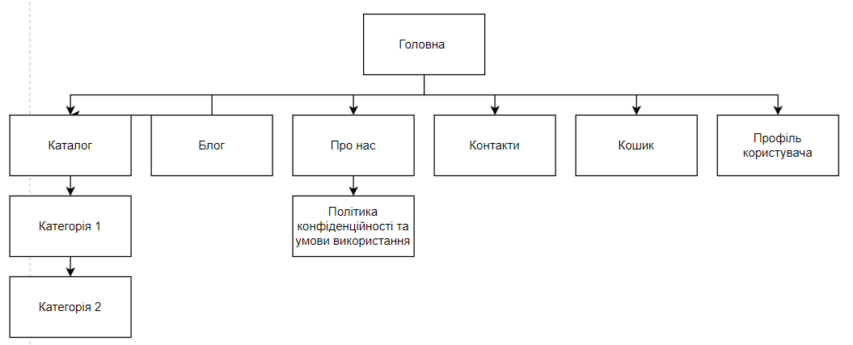
Рисунок 2.1. – Посторінкова структура сайту інтернет-магазину

2.3 Алгоритми роботи із сайтом інтернет-магазину

Розглянемо два основних алгоритми роботи із нашим сайтом інтернет-магазину: для користувача та адміністратора сайту. Зображено на рис. 2.2 – 2.3.

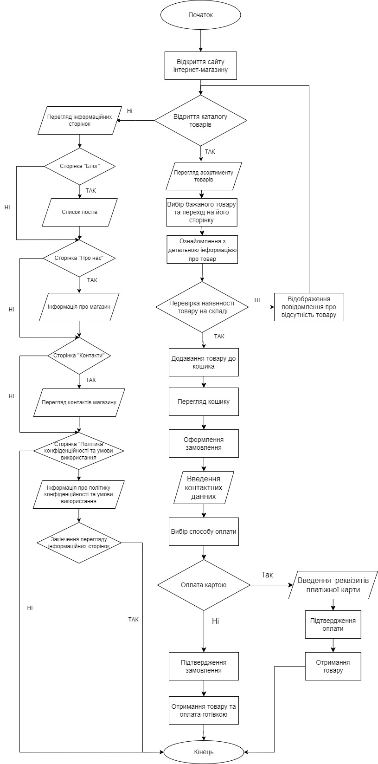
Рисунок 2.2 – Блок-схема алгоритму роботи користувача із сайтом
Алгоритм для роботи користувача із сайтом має передбачати собою такі дії як: перегляд інформаційних сторінок, перегляд товарів, проходження процесу замовлення товару чи послуги.
У свою чергу, алгоритм для роботи адміністратора із сайтом має передбачати собою такі дії як: перегляд інформаційних сторінок, перегляд товарів, проходження процесу замовлення товару чи послуги.

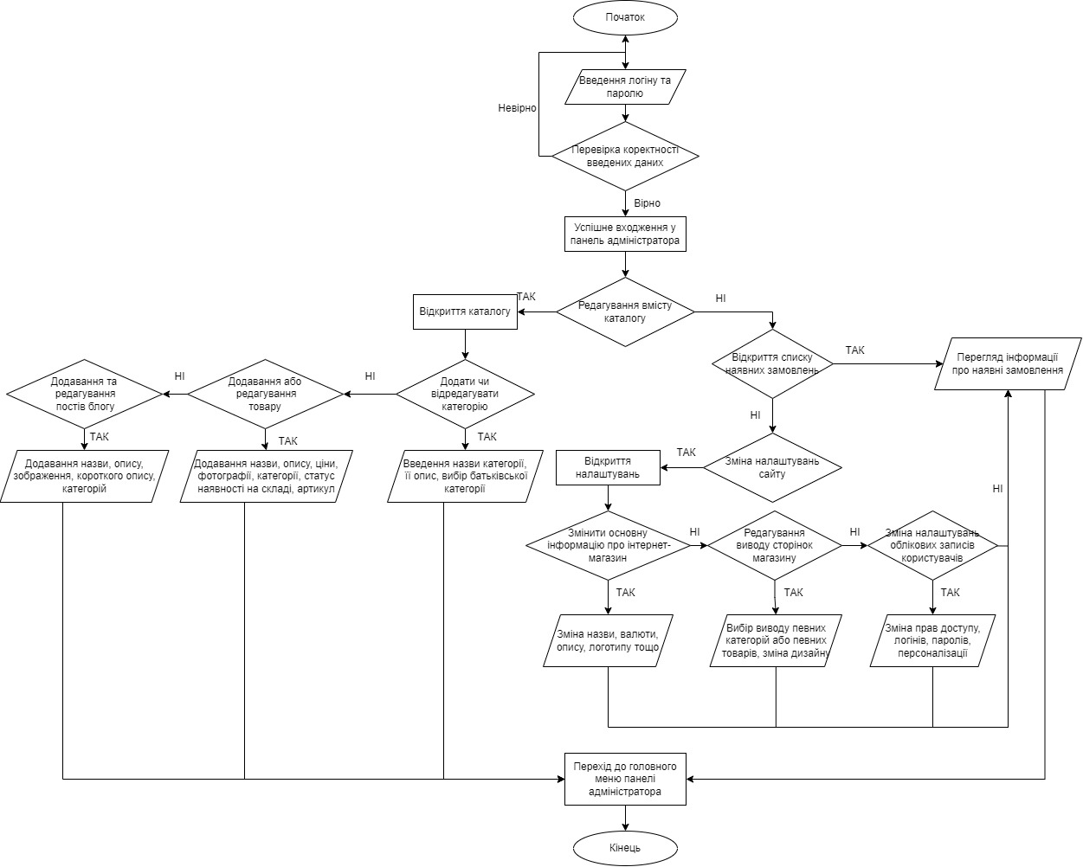
Рисунок 2.3 – Блок-схема алгоритму роботи адміністратора із сайтом

2.4 Опис структури бази даних CMS WordPress

База даних є основою веб-сайту на WordPress. Він використовує базу даних для зберігання та отримання вмісту сайту. WordPress використовує систему управління базами даних MySQL.
MySQL - це реляційна система управління базами даних (СУБД) з відкритим вихідним кодом, яка зазвичай використовується для створення баз даних. MySQL використовує мову структурованих запитів (SQL), популярну мову для баз даних. MySQL найкраще працює з іншими програмами з відкритим кодом, такими як WordPress, веб-сервер Apache, операційна система Linux та PHP.
Перш ніж встановити програмне забезпечення WordPress, спочатку потрібно мати базу даних MySQL. Знайшовши хостинг-провайдера для WordPress, можна помітити, що він вже має MySQL у своїх пакетах. Під час встановлення для WordPress надається інформація про конкретну базу даних, а WordPress налаштовує все інше.
Взагалі кажучи, кожен сайт на WordPress складається з великої кількості різних типів даних. Всі ці дані повинні десь зберігатися. Саме тут в гру вступає база даних WordPress.
Концепція бази даних не є унікальною для платформи WordPress. База даних може бути простою або складною. Вона може бути маленькою або великою. Але спільним для всіх баз даних є те, що вони зберігають інформацію у спосіб, який забезпечує швидкий і простий доступ до неї.
Переважній більшості користувачів ніколи не доведеться мати справу напряму з базою даних WordPress, адже вона просто функціонує за лаштунками. Проте, корисно знати, що таке база даних WordPress та як влаштована її структура.
Структура бази даних WordPress у вигляді зв'язаних таблиць зображена на рис. 2.4:
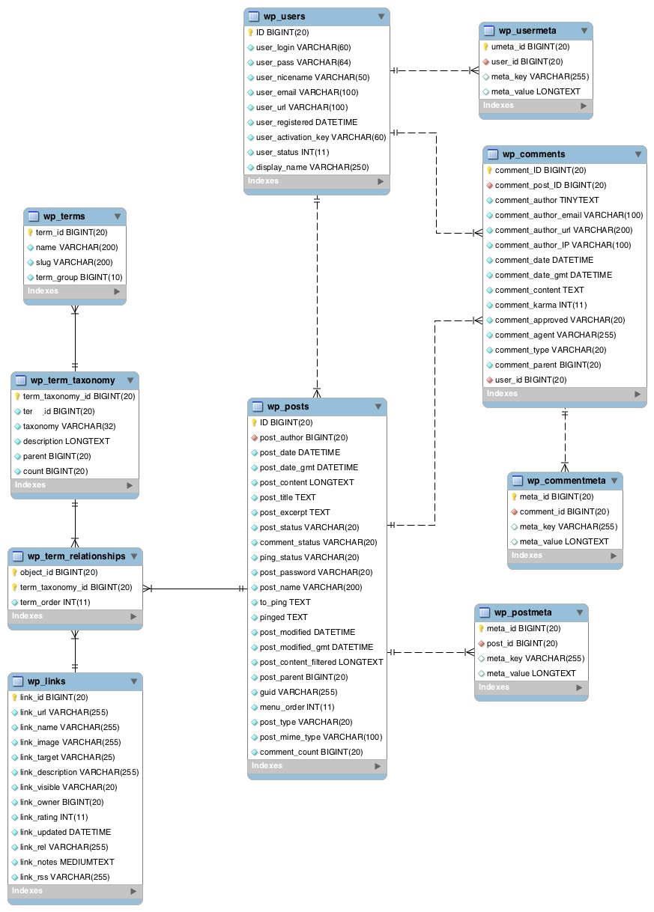
Рисунок 2.4 – Візуалізація структури бази даних WordPress

Ось кілька прикладів різних типів даних, які зберігаються в базі даних WordPress:
- Сторінки, пости і додатковий контент.
- Теги, категорії та інша організаційна інформація.
- Коментарі користувачів і дані профілю.
- Дані, пов'язані з темами та плагінами.
- Повні налаштування сайту.
Неважко помітити, що майже все, що складає ваш сайт, зберігається в базі даних WordPress [16].

РОЗДІЛ 3
ПРАКТИЧНА РЕАЛІЗАЦІЯ WEB-САЙТУ INTERNET- МАГАЗИНУ РОЗДРІБНОЇ ТОРГІВЛІ З ЗАСТОСУВАННЯМ ПЛАТФОРМИ WOOCOMMERCE

3.1 Налаштування веб-серверу та встановлення CMS WordPress та плагіну WooCommerce

Щоб переглянути сайт, яка зберігається на вашому комп'ютері, у веб-браузері, на вашому комп'ютері має бути запущено програмне забезпечення, яке називається веб-сервер, що підтримує PHP.
Завдання веб-сервера - знайти потрібну сторінку, запустити PHP-код, а потім відправити HTML-сторінку у веб-браузер. Зазвичай рекомендується використовувати веб-сервер Apache.
Для створення веб-сайтів на основі баз даних на нашому комп'ютері нам також знадобиться програмне забезпечення для роботи з базами даних, наприклад, MySQL або MariaDB.
Замість того, щоб встановлювати і налаштовувати це програмне забезпечення окремо, було прийнято рішення встановити програму під назвою XAMPP.
XAMPP встановлює та налаштовує Apache і MySQL самостійно, надаючи інтерфейс, який допомагає ними користуватися. Важливо відзначити, що він є безкоштовним [17].
Для встановлення XAMPP на комп’ютер, переходимо на офіційний сайт розробника. Оскільки на нашому комп’ютері операційною системою є Windows, натискаємо на посилання «XAMPP for Windows» (рис.3.1) [18]:
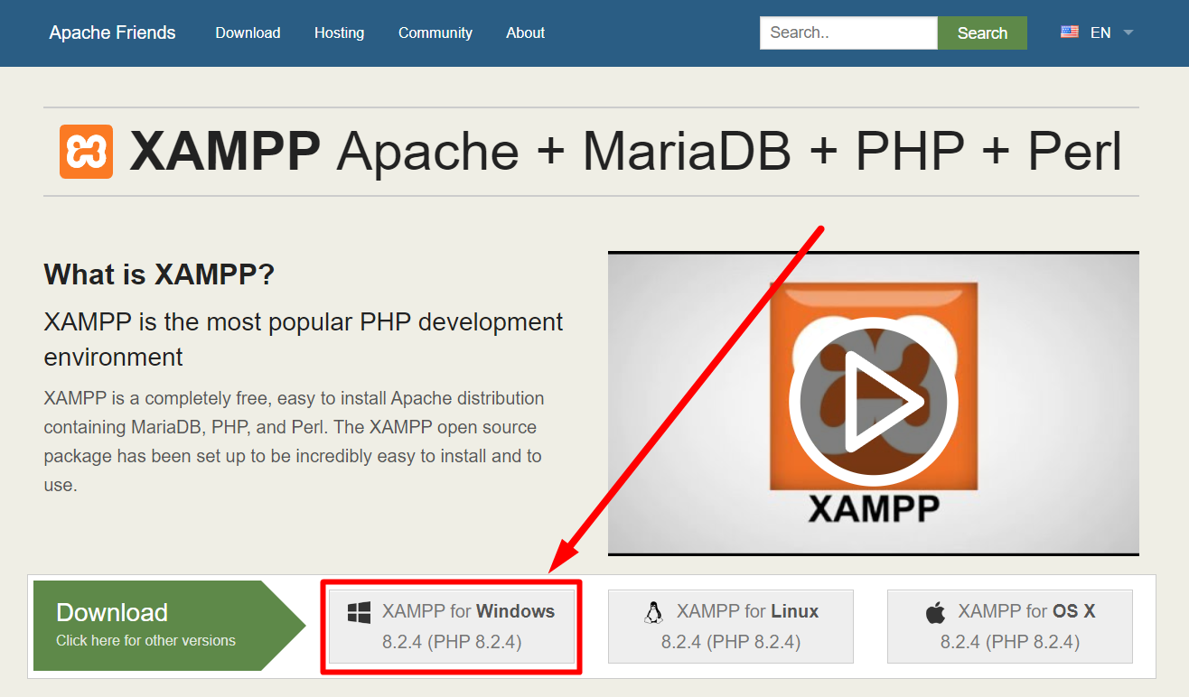
Рисунок 3.1 – Завантаження програми установника XAMPP

Після того, як програма устноновщик завантажилась, запускаємо її та дотримуємось всіх інструкцій продовж інсталяції.
Після успішного встановлення XAMPP у нас відкриється контрольна панель, на якій показано список інструментів, які можна використати. Нас цікавлять такі інструменти як Apache та MySQL. Для того щоб запустити їх, потрібно натиснути на кнопки «Start» навпроти них. Зелений фон у назв інструментів свідчить про те, що вони успішно налаштовані та запущені: (рис. 3.2):

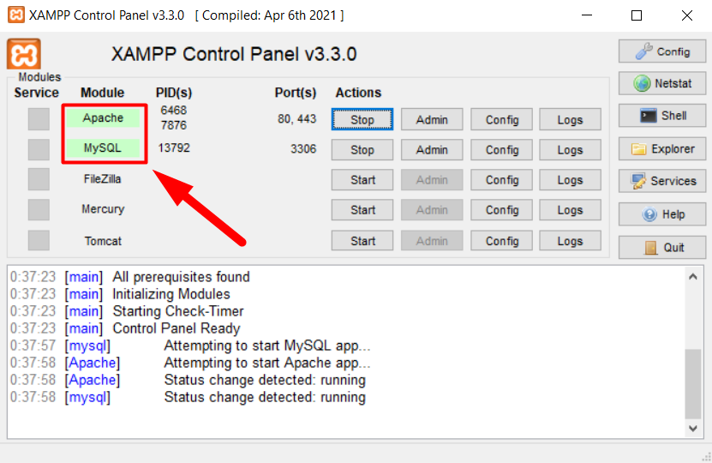
Рисунок 3.2 – Вікно контрольної панелі програми XAMPP
Тепер, коли наш веб-сервер та СУБД працюють, ми маємо створити базу даних, у якій буде зберігатися інформація нашого сайту.
Для цього ми скористаємось веб-інтерфейсом PhpMyAdmin, який дозволяє проводити адміністрування СУБД MySQL у зручний спосіб.
При створенні бази даних даємо їй відповідну назву та обираємо потрібний формат кодування символів (рис 3.3):

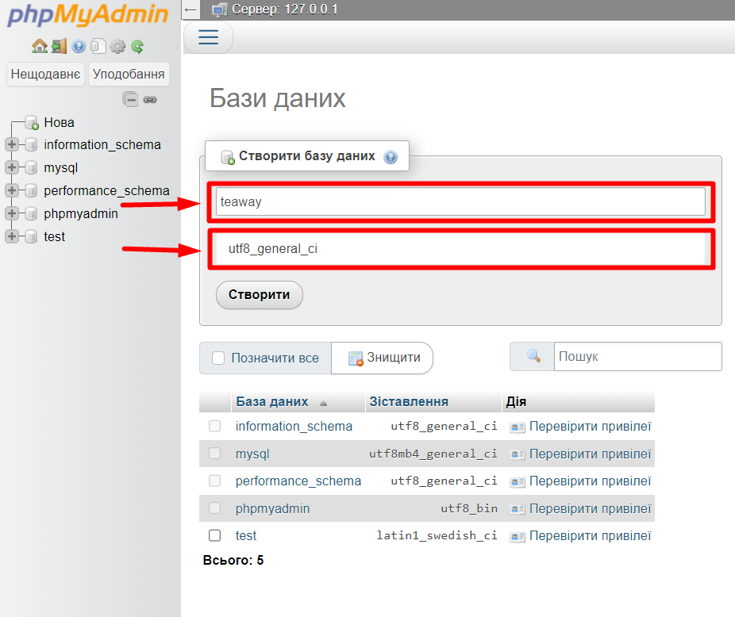
Рисунок 3.3 – Створення бази даних для нашого магазину

Тепер ми маємо базу даних, де буде розгортатись інформація з сайту.
Для завантаження CMS WordPress відправляємось на їх офіційний сайт та скачуємо архів з його останньою версією (рис. 3.4):
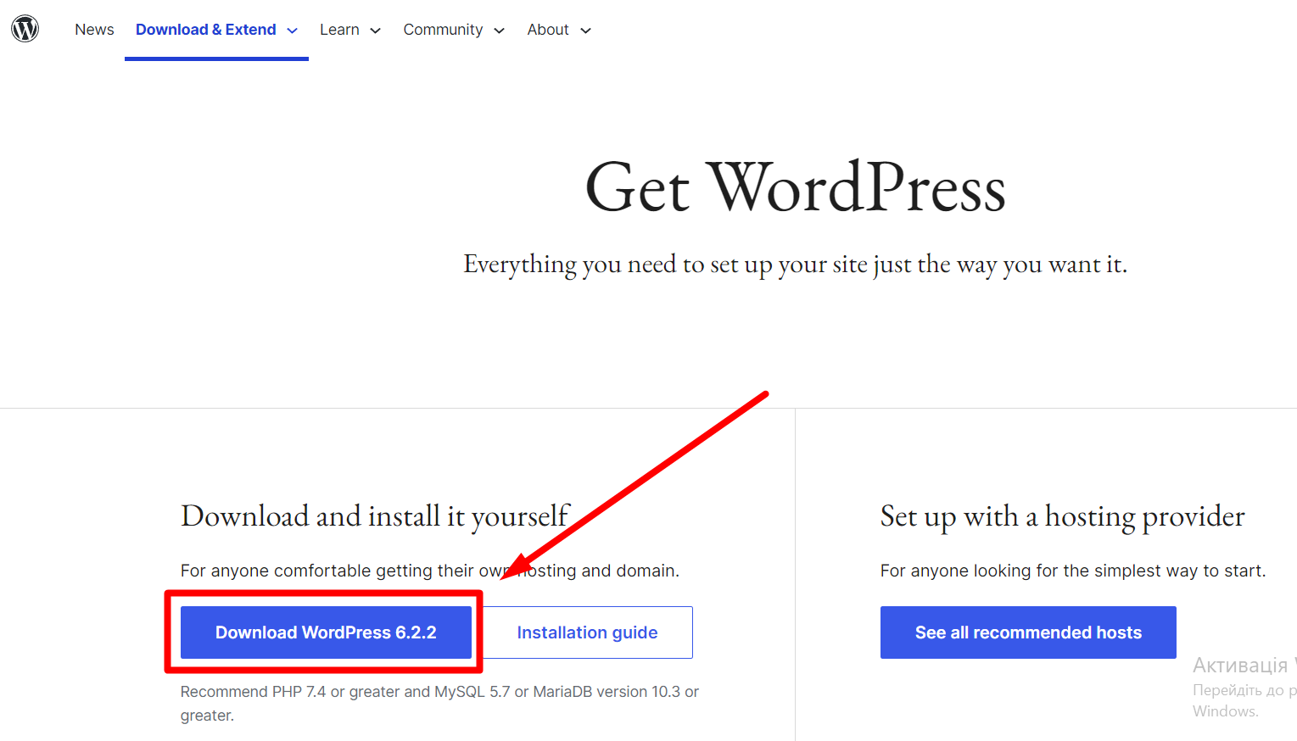
Рисунок 3.4 – Створення бази даних для нашого магазину [19]

Обираємо мову інтерфейсу сайту (рис. 3.5):

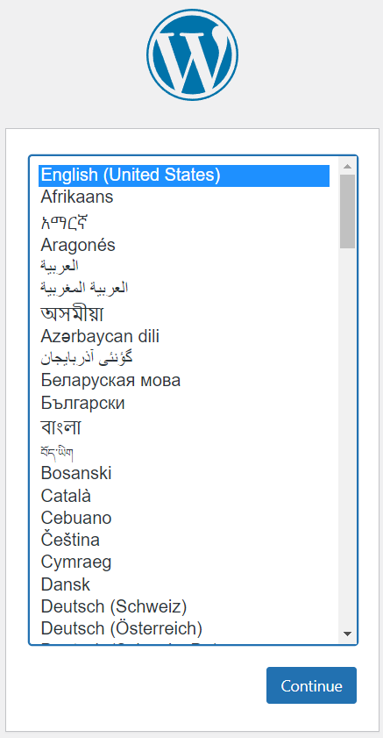
Рисунок 3.5 – Вибір мови інтерфейсу WordPress

Далі зв’язуємо базу даних, яку ми щойно створили, з сайтом. Для цього ми заповняємо такі поля як: Назва бази даних, Ім’я користувача, Пароль, Сервер бази даних, Табличний префікс(Префікс, який буде додаватись до кожної створеної WordPress’ом таблиці) (рис. 3.6):

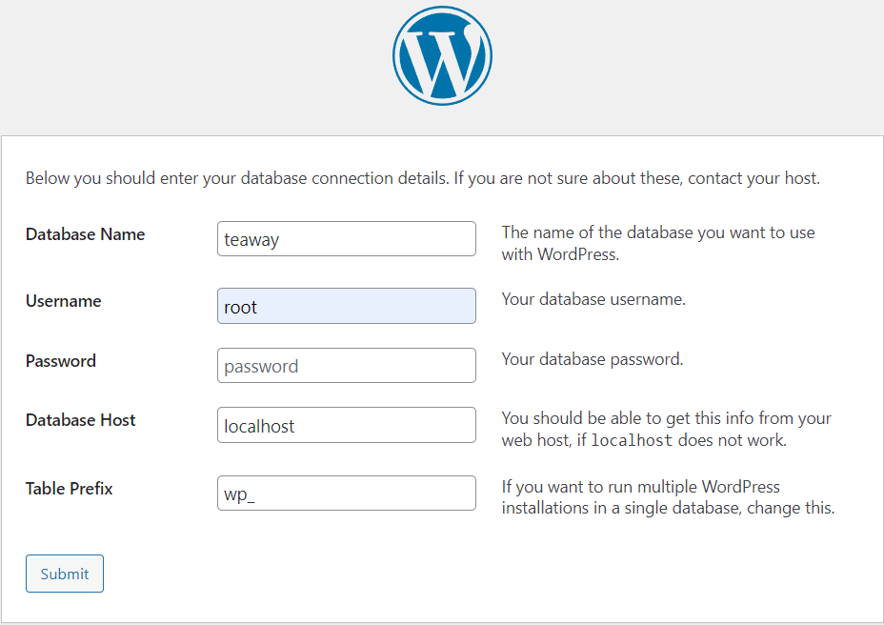
Рисунок 3.6 – З’єднання бази даних з WordPress

Після успішного підключення бази даних до нашого WordPress, ми маємо заповнити такі інформаційні поля як: Назва сайту, Ім’я користувача(логін, за допомогою якого відбуватиметься вхід у адмін-панель), Пароль(Пароль для входу у адмін-панель, відповідно), Електронна пошта, Видимість для пошукових систем(На етапі розробки рекомендується вимкнути) (рис. 3.7):
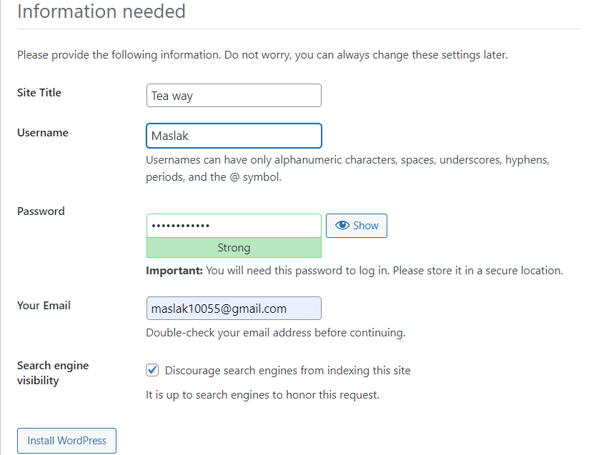
Рисунок 3.7 – Заповнення основних даних сайту

Після успішного встановлення налаштувань, ми авторизуємось у панель керування, використовуючи дані для входу, які заповняли раніше. Успішно пройшовши авторизацію, ми маємо доступ до панелі керування сайту на CMS WordPres (рис. 3.8):

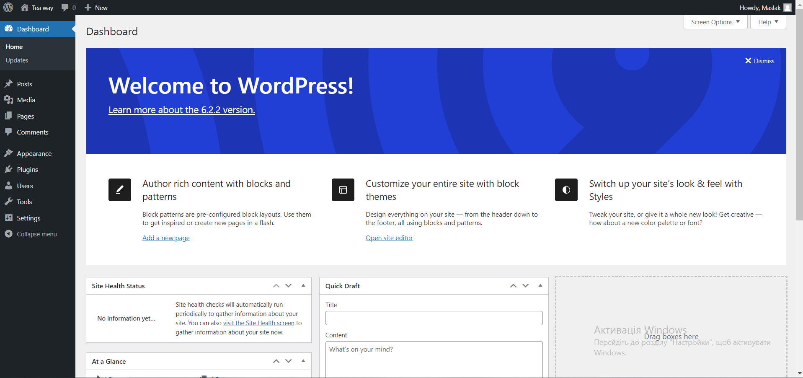
Рисунок 3.8 – Панель керування WordPress

Тепер, коли ми маємо налаштований WordPress, приступаємо до інсталяції плагіну електронної комерції WooCommerce. Спочатку наводимо курсор миші на пункт меню «Плагіни», що знаходиться в панелі керування зліва, та натискаємо на підпункт «Додати новий», після чого відкриється бібліотека з плагінами (рис.3.9). Щоб знайти плагін, у якому ми зацікавлені, а саме WooCommerce, ми скористаємось пошуком. На знайденому нами плагіні, ми натискаємо «Встановити зараз», після встановлення потрібно натиснути кнопку «Активувати».

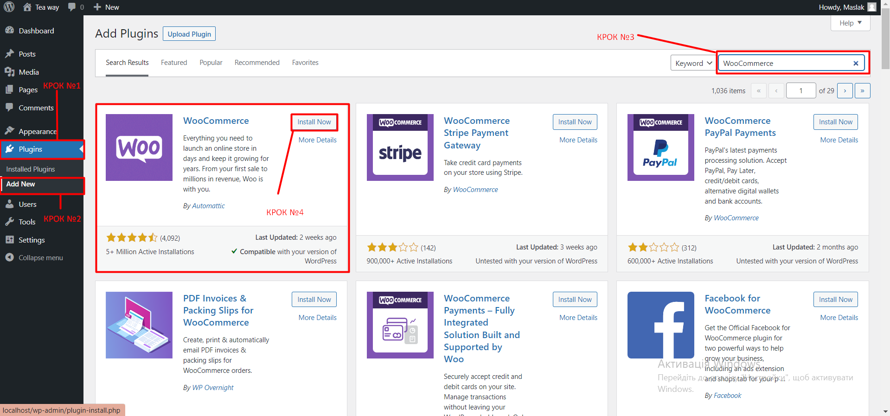
Рисунок 3.9 – Панель керування WordPress

Далі ми маємо провести первинне налаштування плагіну та ввести основну інформацію про наш інтернет-магазин (адреса, індустрія, тип товару, додаткові бізнес деталі).

3.2 Встановлення та редагування дизайну для сайту інтернет-магазину

Щоб змінити зовнішній вигляд нашого сайту, наводимо курсором миші на пункт меню «Зовнішній вигляд» та натискаємо на підпункт «Теми». У нас відкриється бібліотека тем, які вже є у нас у наявності (рис 3.10). Але, оскільки, наявні теми не передбачують у собі підтримку функціоналу інтернет-магазину, ми відправляємось у пошуки підходящої теми, яке не лише буде задовольняти нас підтримкою певного функціоналу, а й дизайном.

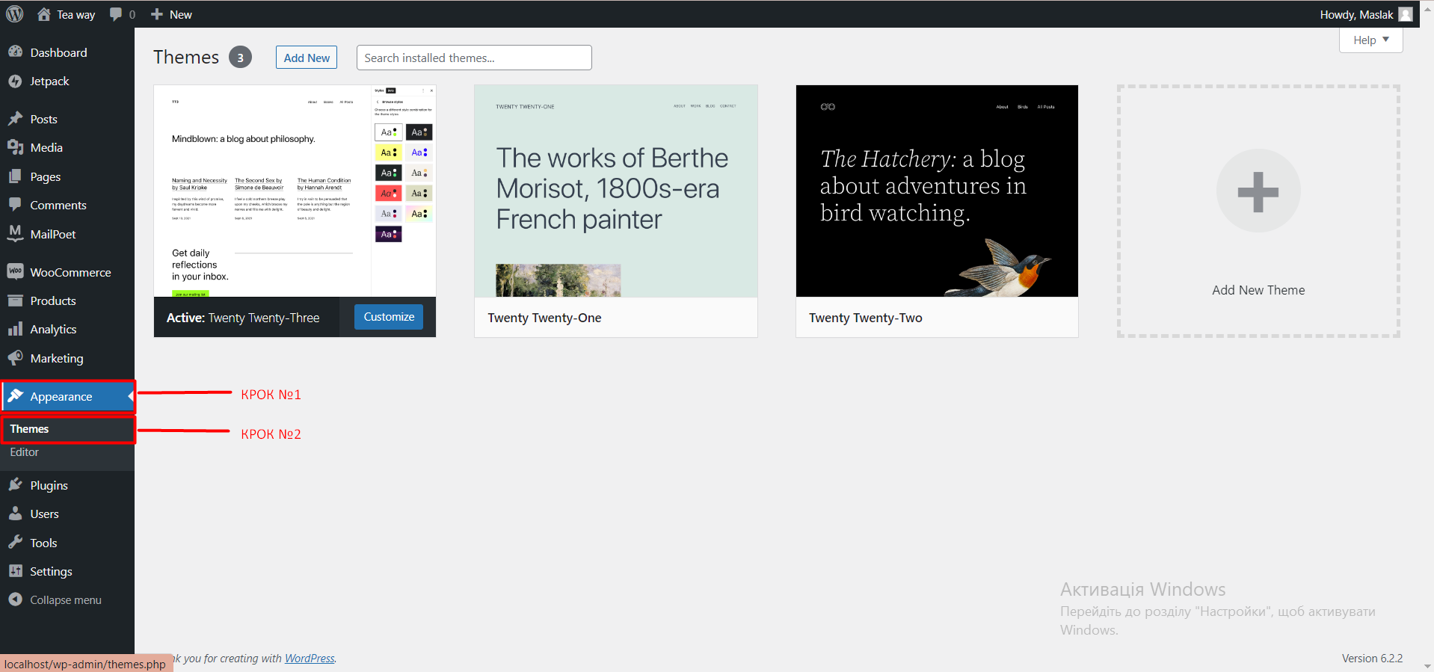
Рисунок 3.10 – Бібліотека встановлених тем

Щоб знайти та встановити нову тему, скористаємось кнопкою «Додати нову». Після цього перед нами відкривається бібліотека із загальним списком тем (рис. 3.11). Було вирішено обрати одну із найпопулярніших тем WordPress – «Astra», яка, у свою чергу, може використовуватись для інтернет-магазинів, а також має багато можливостей у кастомізації.

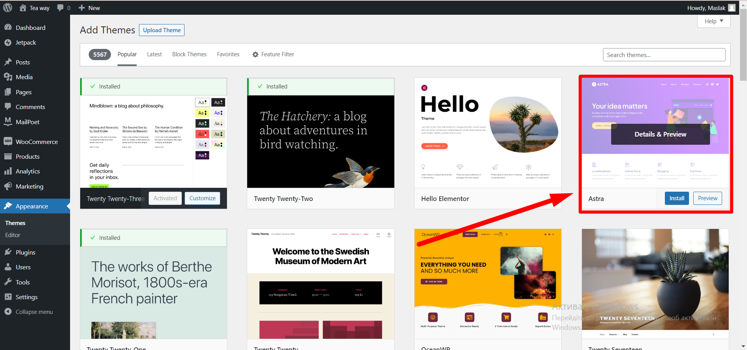
Рисунок 3.11 – Загальна бібліотека з усім переліком наявних тем

Щоб мати можливість кастомізувати сторінки нашого сайту гнучко, в додаток до даної теми рекомендується завантажити та встановити плагін з назвою «Starter Templates – Elementor, WordPress & Beaver Builder Templates» (рис. 3.12) [20].

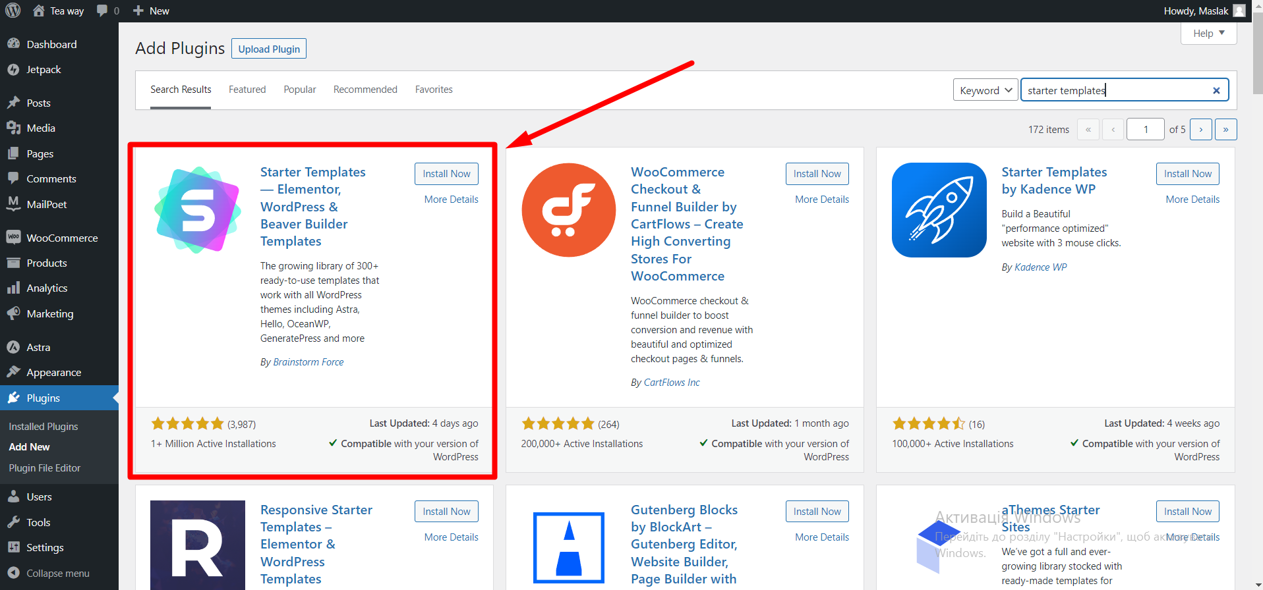
Рисунок 3.12 – Встановлення плагіну для додаткової кастомізації сайту

Після встановлення та активації даного плагіна, ми маємо обрати конструктор, який будемо використовувати при модернізації зовнішнього вигляду нашого інтернет-магазину (рис. 3.13). Провівши невеликий аналіз з поміж наданих варіантів, було вирішено обрати конструктор «Elementor», адже він має доволі зручний та зрозумілий інтерфейс, широкий функціонал та доволі велику кількість різного виду документації, що дуже полегшить процес розробки [21] [22].

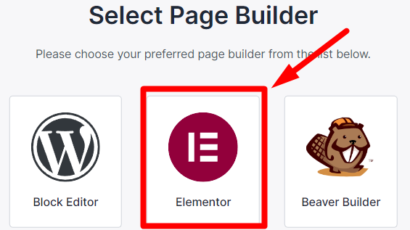
Рисунок 3.13 – Вибір конструктора

Далі із списку запропонованих готових шаблонів сайтів обираємо найбільш підходящий під структуру нашого сайту (рис. 3.14).

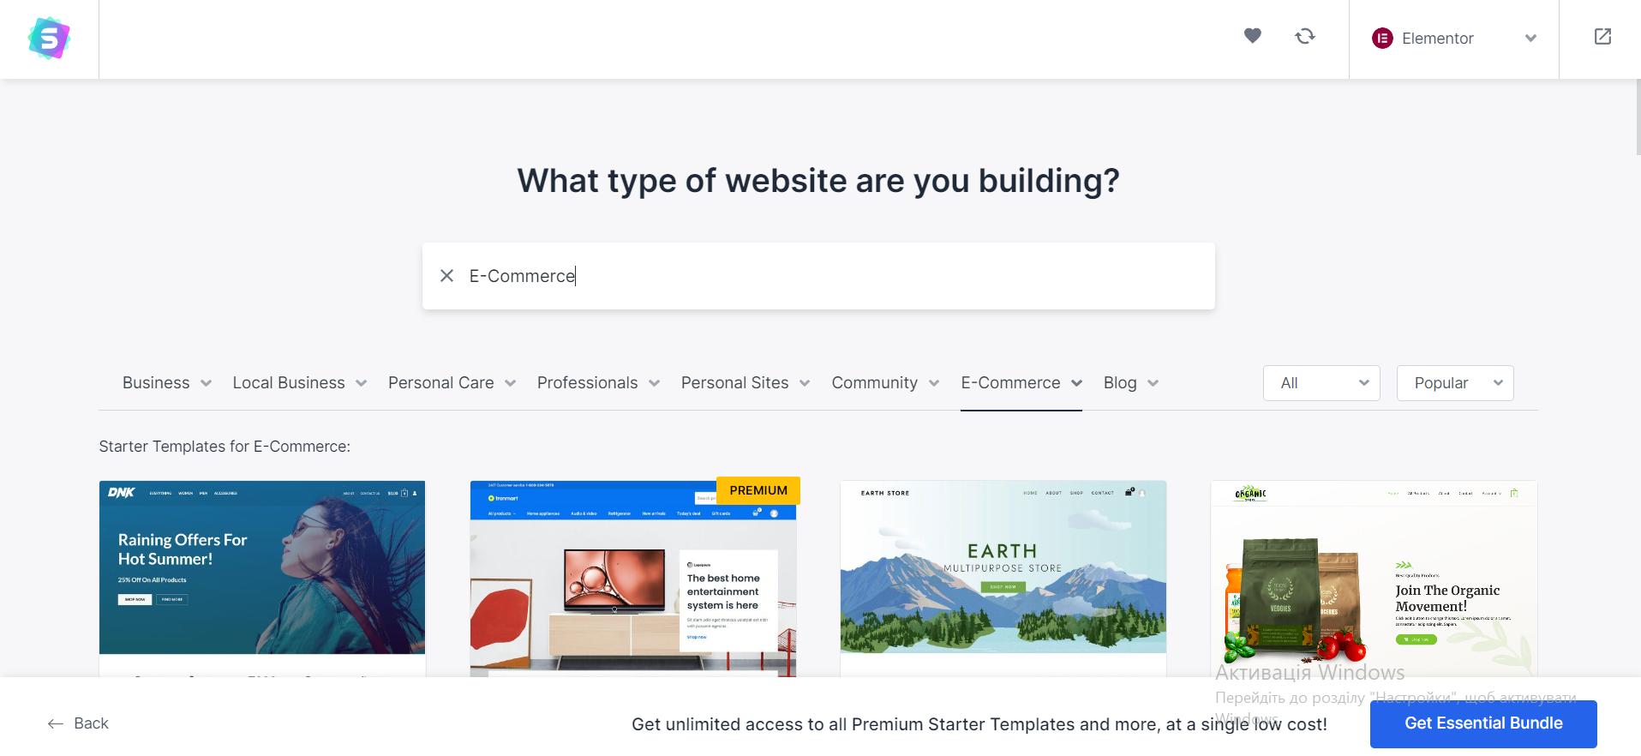
Рисунок 3.14 – Вибір заготовленого шаблону сайту

Після вибору певного шаблону, приступаємо до повного його повного переоформлення, починаючи від оформлення тексту, кольорів, додавання нових секцій, закінчуючи просто інформаційним контентом. При цьому важливо залишити основний функціонал, який вже передбачено плагіном WooCommerce, а саме: фільтрації, коректне виведення товарів, кошик, система оформлення товару тощо.
Наразі ми маємо декілька способів редагування нашого дизайну: шляхом використання обраного нами раніше конструктора, або ж вручну, використовуючи HTML, CSS, JS або PHP код.
Конструктор сторінок Elementor простий та інтуїтивно зрозумілий у використанні. Він пропонує повний контроль над дизайном веб-сайту WordPress – навіть без необхідності знати, як створювати програмний кодувати.
Тож не дивно, що Elementor є найпопулярнішим конструктором сторінок для WordPress. Зрештою, це надійне рішення для дизайнерів і фронтенд-розробників.
Інтерфейс Elementor зображено на рис. 3.15-3.18:

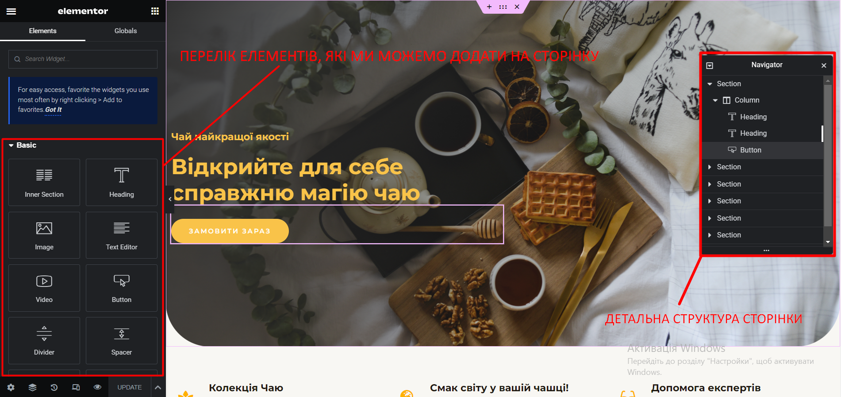
Рисунок 3.15 – Загальний вигляд інтерфейсу конструктора Elementor

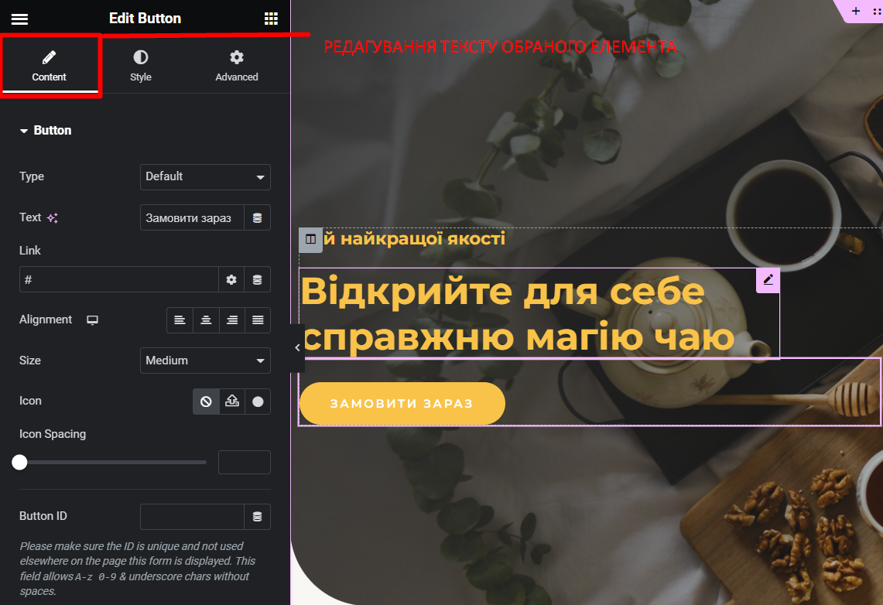
Рисунок 3.16 – Редагування тексту обраного елементу

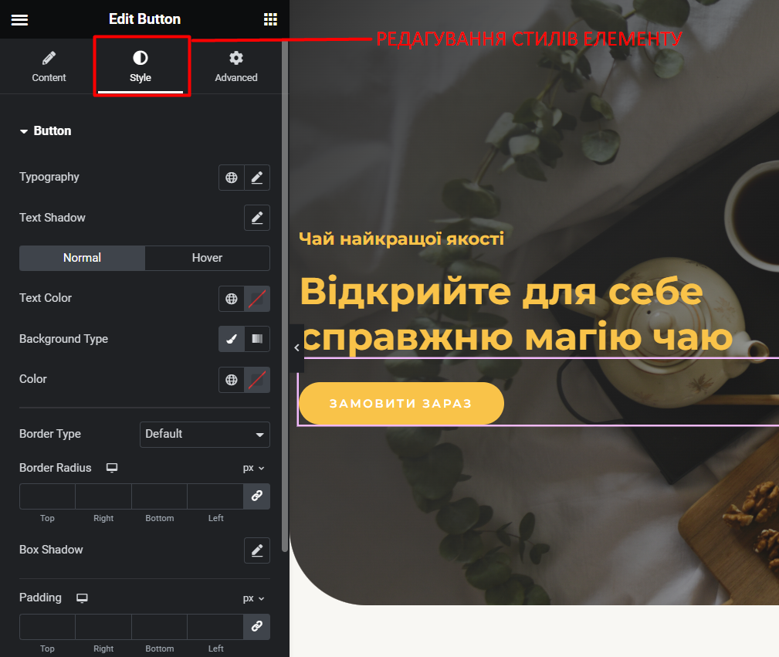
Рисунок 3.17 – Редагування стилів обраного елементу

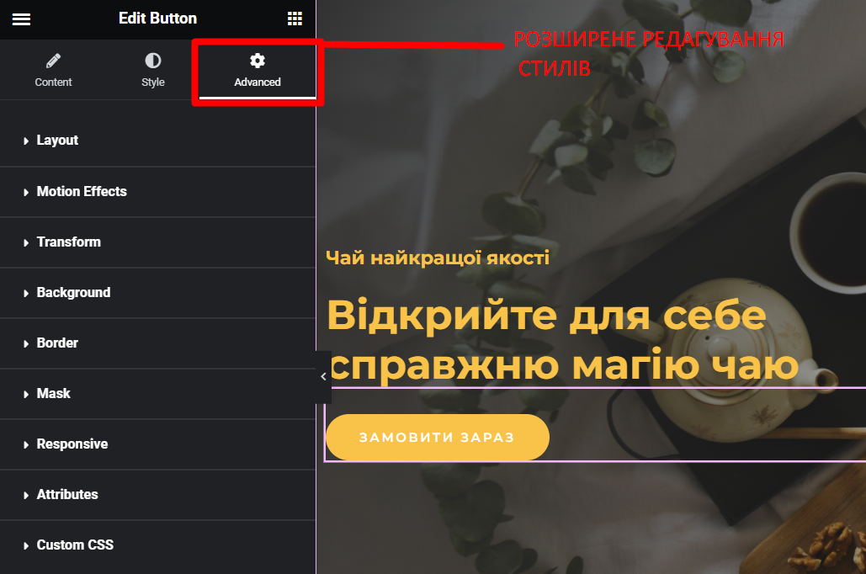
Рисунок 3.18 – Розширене редагування стилів обраного елементу

Із наведених вище скріншотів, можемо бачити, що Elementor має дуже зручний та зрозумілий інтерфейс: зліва знаходиться основна панель, в якій відбувається як додавання нових елементів (рис. 3.15), так і редагування вже доданих раніше (рис. 3.16-3.18).
Проте, також важливо зазначити, що не всі зображені інструменти в розширених налаштуваннях стилів є доступними, а саме «Атрибути» та «Кастомний CSS». Це стосується і додавання деяких готових рішень певних елементів. Щоб отримати до них доступ, потрібно придбати Pro версію даного конструктора. Зазвичай, у комерційній розробці проблем з цим немає, тому розробник отримує можливість використовувати увесь необхідний йому функціонал.
Також у Elementor передбачена можливість розробити кастомні модулі.
У свою чергу, ми також додали власний модуль, який складається з HTML, CSS та JS коду.
Також ми можемо редагувати дизайн нашого сайту, управляти секціями, шапкою та підвалом сайту за допомогою вбудованого функціоналу WordPress (рис. 3.19):

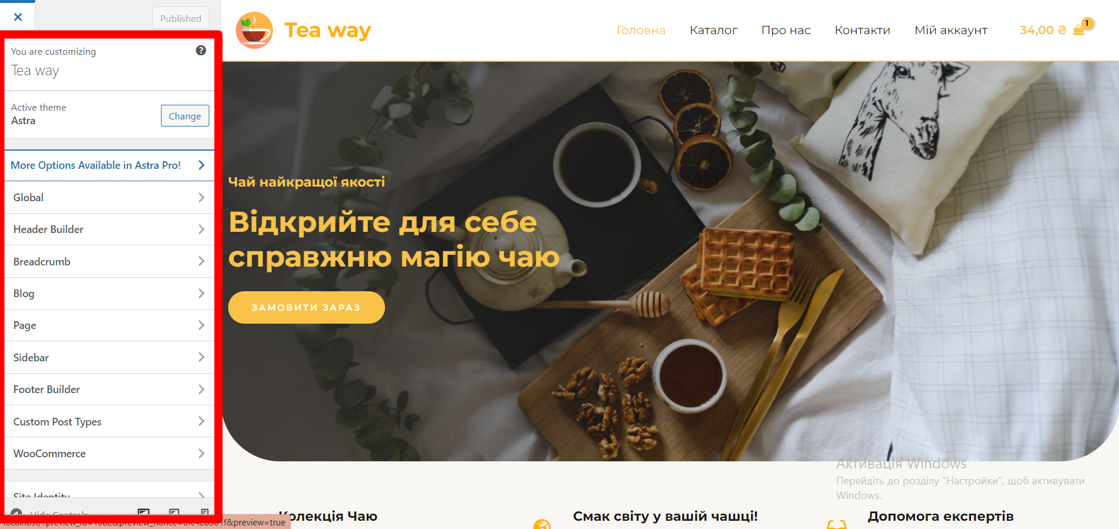
Рисунок 3.19 – Редагування сайту шляхом вбудованого функціоналу WordPress

А якщо нам потрібно зробити щось унікальне з нашим дизайном, ми можемо написати додатковий CCS код прямо у цьому вбудованому функціоналі (рис. 3.20):

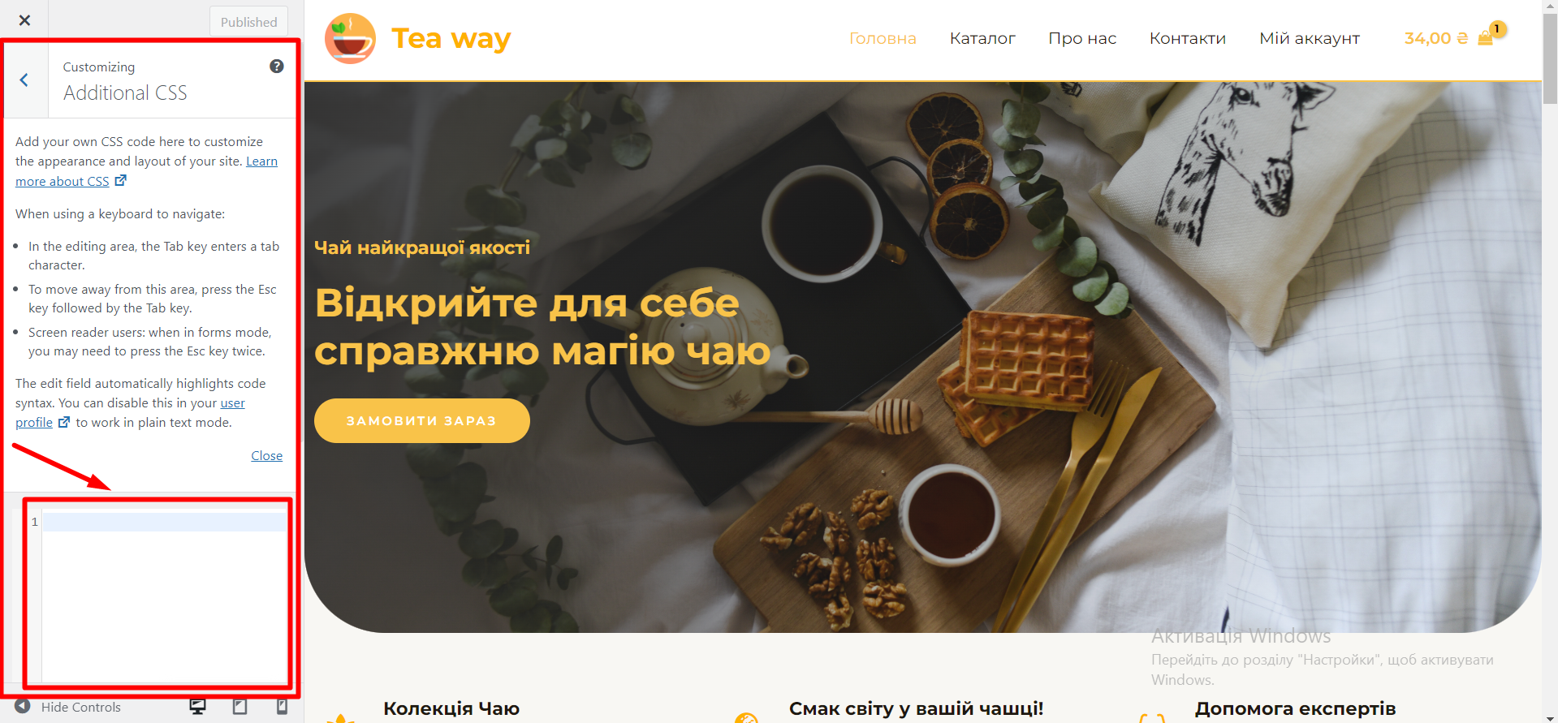
Рисунок 3.20 – Написання додаткового CSS коду у влаштованому функціоналі WordPress

На випадок, якщо потрібно змінити не лише CSS код, у WordPress передбачено вбудований редактор файлів теми(рис. 3.21), який дозволяє редагувати усі файли теми прямо у панелі керування [23]:

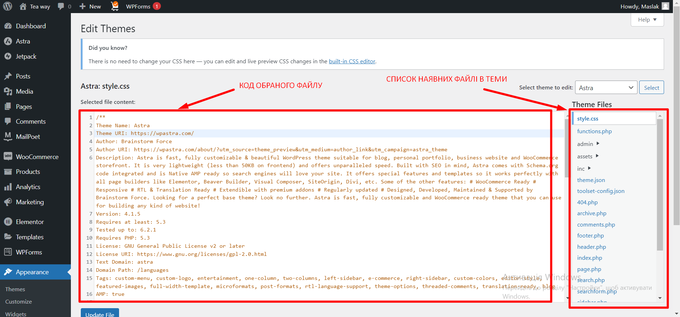
Рисунок 3.21 – Вбудований редактор файлів теми

3.3 Налаштування плагіну WooCommerce та додавання категорій з товарами

Тепер, коли ми розробили та налаштували дизайн нашого сайту, ми можемо приступити до комерційної складової нашої розробки, а саме до налаштування плагіну електронної комерції WooCommerce.
Перш за все, можна надати такі про магазин як: фізична адреса, напрями відправки товару, валюта тощо (рис. 3.22):

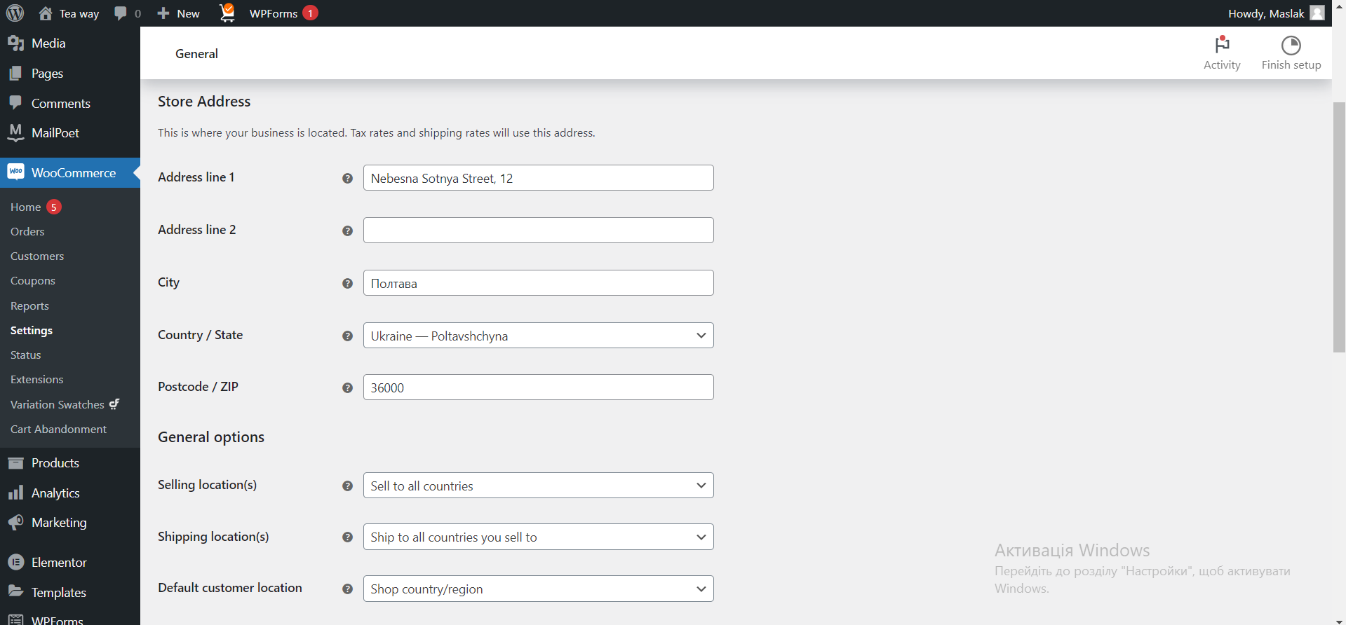
Рисунок 3.22 – Налаштування основної інформації про магазин

Тепер, коли основні дані про магазин вказані, потрібно додати товари. Для того, що додати товар, ми маємо зайти у панель керування, навести на пункт меню «Товари» та перейти по підпункту «Додати». Перед нами відкриється сторінка створення товару, де ми можемо заповнити товар такими даними: назва, опис товару, зображення товару, галерея товару, короткий опис товару, ціна, інвентаризація, пов’язані продукти, атрибути, категорії тощо (рис. 3.23 - 3.24)

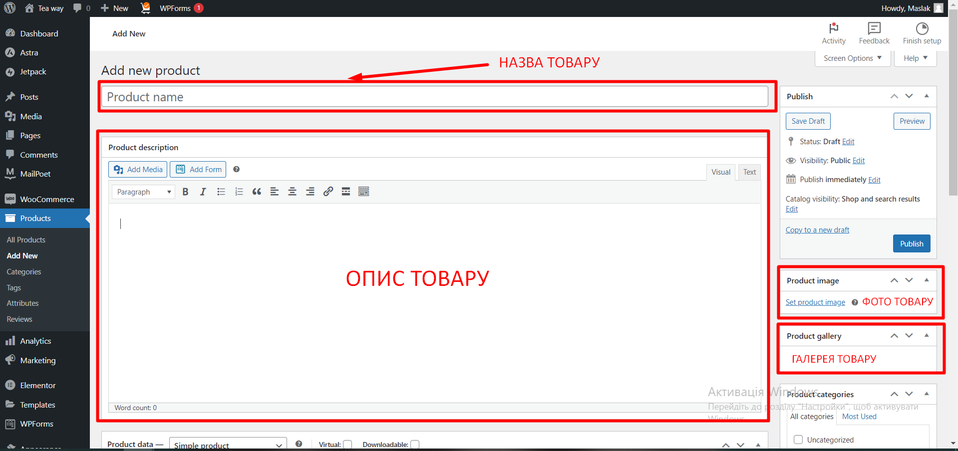
Рисунок 3.23 – Додавання товару

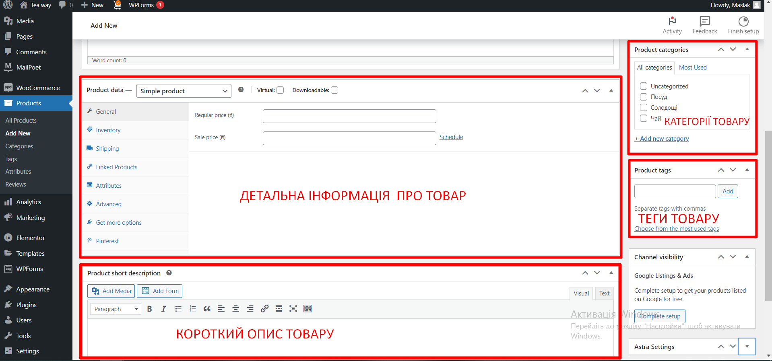
Рисунок 3.23 – Додавання товару

Після того, як товари додані, ми можемо переглянути їх у вигляді списку (рис. 3.24):

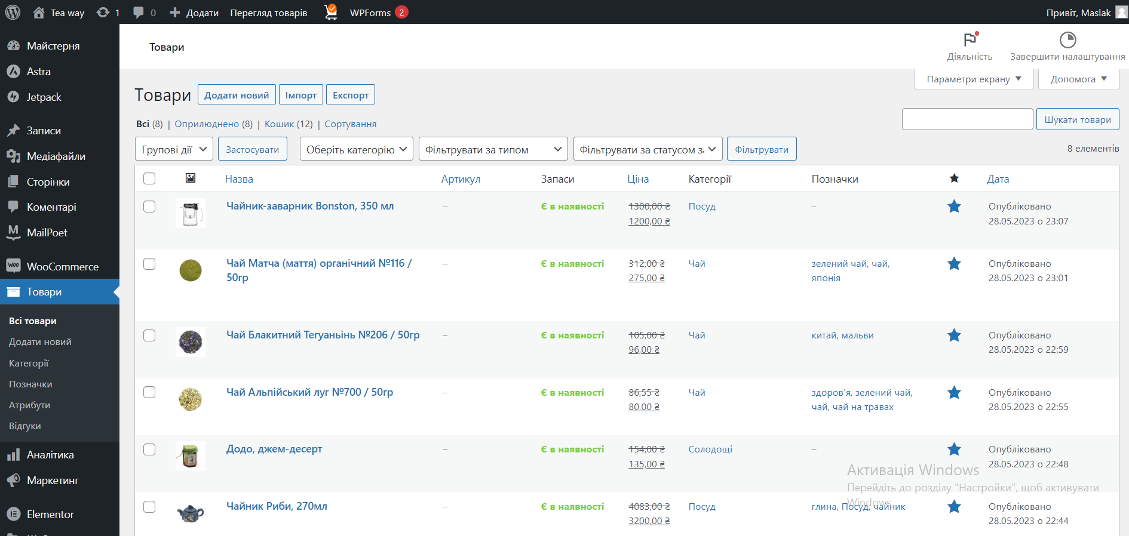
Рисунок 3.24 – Список товарів

Категорії, у свою чергу, додаються наступним чином (рис. 3.25):

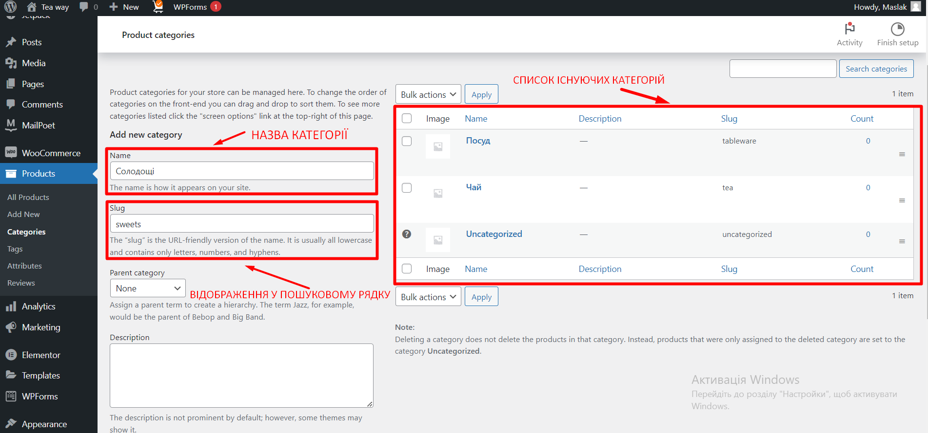
Рисунок 3.25 – Додавання категорій товару

Тепер, коли інтернет-магазин наповнений товаром, ми приступаємо до налаштування платежів. Для цього, переходимо до пункту «Налаштування» плагіну WooCommerce у панелі керування, та натискаємо на вкладку «Платежі». Перед нами з'являється список доступних способів оплати, які ми можемо додати до нашого сайту. Було вирішено додати два способи оплати: «Банківський переказ» та «Готівка при отриманні» (рис. 3.26).

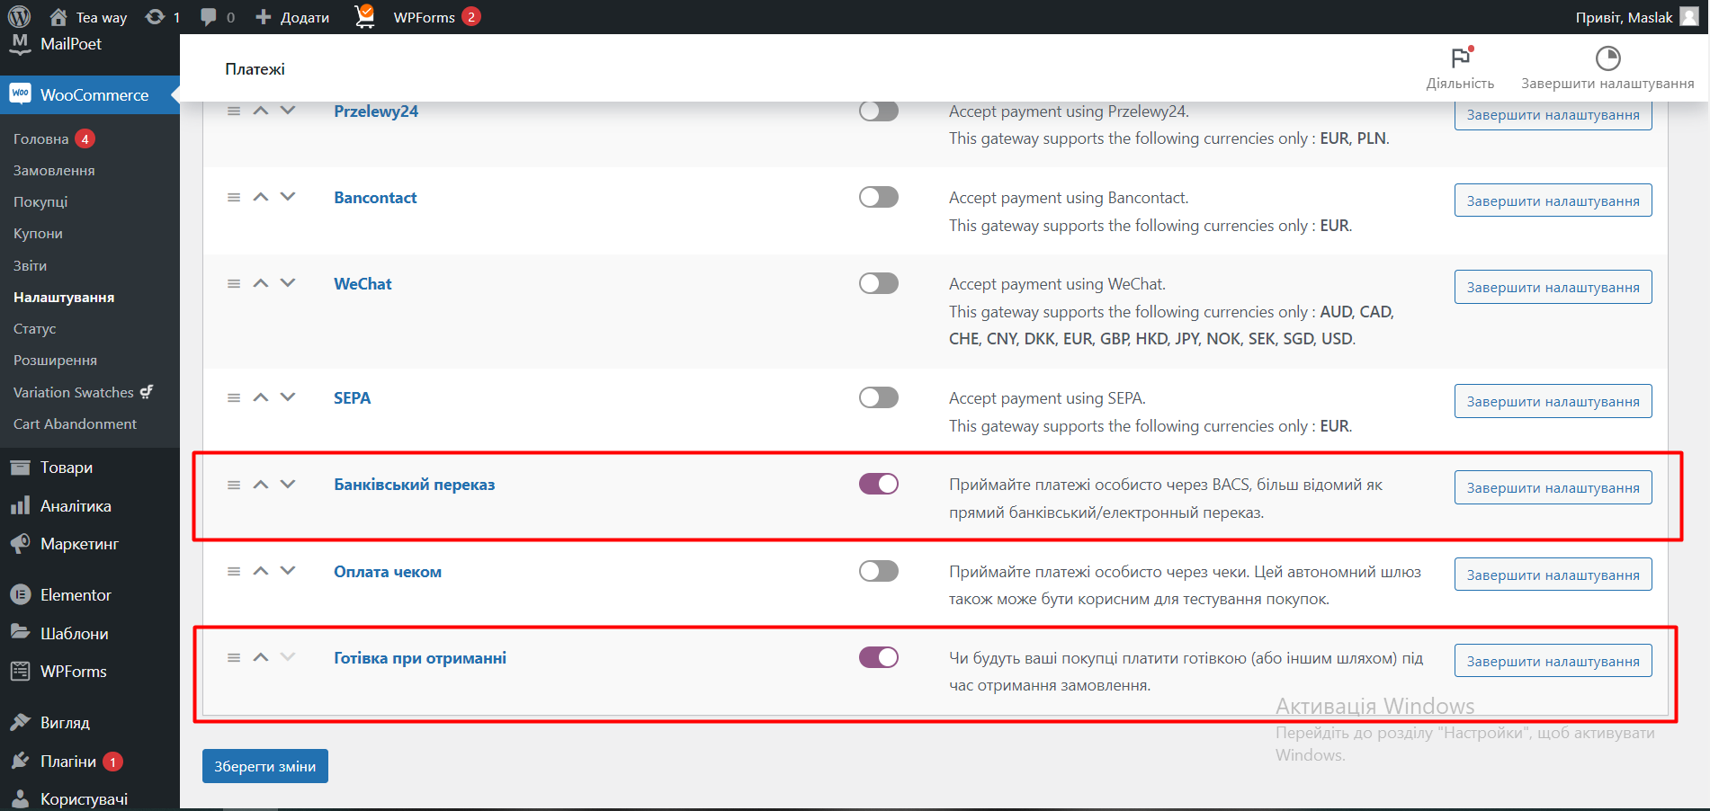
Рисунок 3.26 – Додаванням способів оплати на сайт

Завершимо налаштування «Банківського переказу», а саме зазначимо необхідні реквізити: назва банківського рахунку, номер банківського рахунку, назва банку, sort код, IBAN, BIC/ Swift (рис. 3.27):
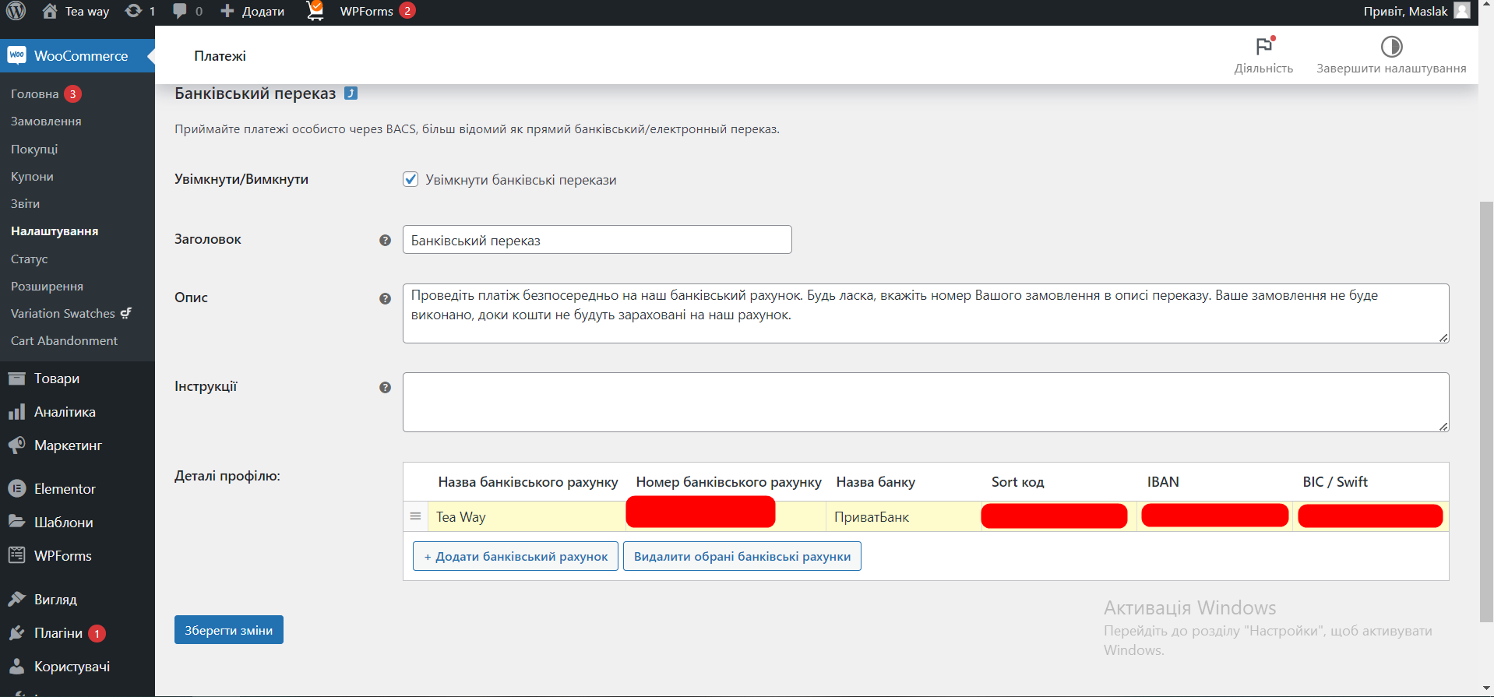
Рисунок 3.27 – Налаштування банківського переказу

РОЗДІЛ 4
ТЕСТУВАННЯ САЙТУ INTERNET-МАГАЗИНУ

Процес тестування допомагає бізнесу гарантувати, що його продукція відповідає стандартам якості, встановленим компанією або галуззю. Інший спосіб розуміння тестування (QA) – це процес у розробці, спрямований на поліпшення якості своєї продукції.
Багато компаній розглядають свою програму забезпечення якості як обіцянку внутрішнім зацікавленим сторонам і клієнтам, що компанія надаватиме високоякісні продукти, які забезпечать позитивний досвід користувачах [24].
У даному розділі тестування інтернет-магазину ми розглядаємо такі основні етапи [25]:
- Тестування функціоналу сайту.
- Тестування панелі адміністратора.
- Тестування сумісності (Візуальне тестування).
Чек-ліст функціонального тестування наведено у табл. 4.2:

Таблиця 4.1 - Чек-ліст функціонального тестування сайту
Функція | Перевірка | Результат
1 | 2 | 3
Додавання товару до кошика | Обрати товар та натиснути на кнопку «Додати до кошика»,  перевірити, чи обраний товар відображається у кошику | Так
Оформлення замовлення | Заповнити форму оформлення замовлення з коректними даними, обрати спосіб оплати, підтвердити замовлення | Так
Реєстрація користувача | Відкрити сторінку реєстрації, заповнити обов’язкові поля, підтвердити реєстрацію, авторизуватись | Так
Пошук товарів | Ввести ключове слово в поле пошуку | Так
Пошук товарів | Перевірити, чи відобразилися відповідні товари | Так

Продовження таблиці 4.1
1 | 2 | 3
Оплата | Вибрати різні способи оплати та пройти процес оплати | Так

Чек-ліст тестуання адміністративного інтерфейсу наведено у табл. 4.2:

Таблиця 4.2 - Чек-ліст тестування адміністративного інтерфейсу сайту
Функція | Перевірка | Результат
Вхід в адмін-панель | Перевірка можливості успішного входу в адмін-панель. Введення коректних облікових даних та перевірка відображення адмін панелі | Так
Навігація по меню | Перевірка роботи навігаційного меню в адмін-панелі. Перехід до різних розділів та підрозділів, активні пункти меню, відображення підменю. | Так
Управління товарами | Перевірка функцій управління товарами: додавання, редагування, видалення. Перевірка полів введення, збереження змін, валідація даних. | Так
Управління замовленнями | Перевірка функцій управління замовленнями: перегляд, редагування, відправлення, відміна. Включає перевірку фільтрів, сортування, оновлення стану замовлення. | Так
Управління категоріями | Перевірка функцій управління категоріями товарів: створення, редагування, видалення. | Так
Налаштування магазину | Перевірка функцій налаштування магазину: валюта, податки, доставка, оплата, податкові ставки та інші. | Так
Управління користувачами | Перевірка функцій управління користувачами: створення, редагування, видалення. Включає перевірку прав доступу | Так

Чек-ліст тестування сумісності (візуального тестування) наведено у табл. 4.3:

Таблиця 4.3 - Чек-ліст тестування сумісності (візуального тестування) інтерфейсу сайту
Функціональність | Перевірка | Результат
Завантаження сторінки | Перевірка часу завантаження сторінок на різних пристроях та браузерах. | Так
Адаптивний дизайн | Перевірка коректного відображення сторінок на різних розмірах екранів та пристроях. | Так
Навігація та пошук | Перевірка роботи навігаційного меню, кнопок пошуку та фільтрів. | Так
Відображення товарів | Перевірка відображення товарів, зображень, опису та цін на різних пристроях. | Так
Корзина та оформлення замовлення | Перевірка додавання товарів до кошика, відображення суми замовлення, оформлення замовлення. | Так
Оплата та доставка | Перевірка роботи способів оплати та доставки на різних пристроях. | Так
Контактна інформація | Перевірка відображення та коректності контактної інформації на сторінці зв'язку. | Так

Функціональне тестування підтвердило коректну роботу основних функціональних можливостей інтернет-магазину чаю на платформі WooCommerce. Всі перевірки були успішно пройдені, а система продемонструвала правильну реакцію на користувацькі дії.
Тестування адміністративного інтерфейсу показало, що адміністратор магазину може легко керувати товарами, замовленнями, клієнтами та іншими аспектами магазину через інтуїтивно зрозумілий і зручний інтерфейс. Всі необхідні функції доступні і працюють без помилок.
Візуальне тестування підтвердило, що дизайн інтернет-магазину чаю належним чином відображається на різних пристроях і браузерах. Елементи інтерфейсу, зображення, текст та інші компоненти відображаються з належною точністю і чіткістю.

ВИСНОВКИ

В ході дипломного проєктування було проведено детальний аналіз та обговорення різних аспектів розробки та налаштування інтернет-магазину з продажу чаю на платформі WooCommerce. З урахуванням всіх досліджених питань, нижче наведено висновки по кожному етапу роботи:
Після ретельного аналізу різних платформ для створення інтернет-магазину, було прийнято рішення вибрати WooCommerce як оптимальну платформу. Вона володіє потужними функціональними можливостями, є гнучкою та широко використовується в галузі електронної комерції.
Було успішно проведено процес встановлення та налаштування WooCommerce. Було забезпечено належне конфігурування платформи, встановлено необхідні плагіни та розширення для додаткової функціональності магазину.
Виконано детальний аналіз функціональних можливостей магазину. Було успішно реалізовано додавання товарів, оформлення замовлень, оплату, доставку та керування товарами. Ключові елементи, такі як кошик, пошук, фільтри і сортування товарів, були належним чином налаштовані та працюють коректно.
Надано належну увагу дизайну та користувацькому інтерфейсу магазину. Використання зручного та привабливого дизайну, відповідного бренду магазину, сприяє позитивному користувацькому досвіду та забезпечує зручну навігацію.
Застосування ретельного тестування перед запуском магазину дозволило перевірити його функціональність та сумісність. Виявлені проблеми та помилки були виправлені, що забезпечує якість та безпеку роботи магазину.
В результаті проведеного дослідження та розробки було успішно створено інтернет-магазин з продажу чаю на платформі WooCommerce. Розуміння основних принципів та етапів розробки, а також використання правильних налаштувань та плагінів, сприяло створенню функціонального та успішного магазину, який задовольняє потреби клієнтів.
Практична цінність результатів роботи полягає в можливості реалізації ефективного інтернет-магазину з продажу чаю на платформі WooCommerce. Використання даного інструменту дозволяє швидко розпочати продажі та ефективно керувати процесом замовлень та складом.
Рекомендації для подальшого вдосконалення об’єкту проєктування включають:
- Вдосконалення користувацького інтерфейсу: Продовжувати працювати над зручністю навігації та покращенням користувацького досвіду для забезпечення максимального комфорту покупців.
- Розширення функціональності: Розглянути можливість додавання додаткових функцій та можливостей, які поліпшать процес замовлення та збільшать залучення клієнтів.
- Підтримка та безпека: Забезпечити постійну підтримку магазину та регулярне оновлення системи для забезпечення безпеки та надійності роботи.
- Маркетинг та просування: Розглянути можливості маркетингової стратегії для залучення нових клієнтів та збільшення обсягу продажів.
Загалом, розробка та налаштування інтернет-магазину на платформі WooCommerce є успішним завданням, яке може бути реалізовано з використанням наявних інструментів та ресурсів. Результати дослідження та роботи над проєктом підтверджують важливість правильного вибору платформи, налаштування та тестування для створення функціонального та успішного інтернет-магазину.

СПИСОК ВИКОРИСТАНИХ ДЖЕРЕЛ

- What is Ecommerce?. bigcommerce. URL: https://www.bigcommerce.com/ecommerce-answers/what-is-ecommerce/ (дата звернення: 15.05.2023).
- Bloomenthal A. E-commerce Defined: Types, History, and Examples. Investopedia. URL: https://www.investopedia.com/terms/e/ecommerce.asp (дата звернення: 15.05.2023).
- Ecommerce statistics to get you ahead in 2023. Dash, Digital Asset Management (DAM) for Growing Brands. URL: https://dash.app/blog/ecommerce-statistics (дата звернення: 15.05.2023).
- Key Success Factors to Strategize Your Ecommerce Business. purchasecommerce.com. URL: https://www.purchasecommerce.com/blog/amazing-key-factor-success-ecommerce (дата звернення: 16.05.2023).
- Stages of Online Shop Development | Dinarys. Dinarys. URL: https://dinarys.com/blog/stages-of-online-shop-development (дата звернення: 16.05.2023).
- Розетка: веб-сайт одного з найпопулярніших інтернет-магазинів в Україні. URL: https://rozetka.com.ua/.(дата звернення: 17.05.2023).
- Епіцентр: веб-сайт великого магазину роздрібної торгівлі. URL: https://epice-ntrk.ua/. (дата звернення: 17.05.2023).
- Comfy: веб-сайт одного з провідних інтернет-магазинів електроніки та побутової техніки в Україні. URL: https://comfy.ua/ua/. (дата звернення: 17.05.2023).
- Kasta: веб-сайт одного з найбільших онлайн-магазинів одягу та аксесуарів в Україні. URL: https://kasta.ua/uk/. (дата звернення: 17.05.2023).
- Back-End Languages (Plus Tips for Learning Them). indeed. URL: https://www.indeed.com/career-advice/career-development/backend-languages (дата звернення: 17.05.2023).
- Team M. B. Best Programming Languages for Web Development. MOOC.org | Massive Open Online Courses | An edX Site. URL: https://www.mooc.org/blog/best-programming-languages-for-web-development (дата звернення: 18.05.2023).
- Ecommerce CMS Explained: What It Is, How It Works and Why You Need One. bigcommerce. URL: https://www.bigcommerce.com/articles/ecommerce/ecommerce-cms/ (дата звернення: 18.05.2023).
- 10 Best Ecommerce CMS Solutions You Can Use In 2023. OptiMonk - Personalize. Monetize. Optimize. URL: https://www.optimonk.com/ecommerce-cms-solutions/ (дата звернення: 18.06.2023).
- A Comprehensive WordPress Checklist To Creating The Perfect Website – Smashing Magazine. Smashing Magazine. URL: https://www.smashingmagazine.com/2011/1-2/15-step-checklist-creating-perfect-wordpress-website/ (дата звернення: 19.05.2023).
- Flowchart Maker & Online Diagram Software. Flowchart Maker & Online Diagram Software. URL: https://app.diagrams.net/ (дата звернення: 19.06.2023).
- The WordPress Database Explained. iThemes. URL: https://ithemes.com/blog/wordpress-database-explained/ (дата звернення: 19.06.2023).
- How to install and set up XAMPP on a PC running Windows. PHP and MySQL Book. URL: https://phpandmysql.com/extras/installing-xampp/#why-use-xampp (дата звернення: 19.06.2023).
- Завантаження XAMPP. URL: https://www.apachef-riends.org/ru/index.html (дата звернення 19.05.2023).
- Завантаження WordPress. URL: https://wordpress.org/download/ (дата звернення 19.05.2023).
- Templates for Elementor, Beaver Builder, Gutenberg & Brizy. Starter Templates. URL: https://startertemplates.com/?page-builder=elementor (дата звернення: 21.05.2023).
- Help Center & Knowledge Base | Elementor.com. Help. URL: https://elementor.com/help/ (дата звернення: 22.05.2023).
- Elementor vs Beaver Builder: Which Is the Best and Why? (2023). Astra. URL: https://wpastra.com/comparison/elementor-vs-beaver-builder/ (дата звернення: 23.05.2023).
- WordPress Theme Editor: What It Is and 5 Ways to Customize Your Website. Hostinger Tutorials. URL: https://www.hostinger.com/tutorials/wordpress-theme-editor/ (дата звернення: 28.05.2023).
- Quality Assurance. Product Roadmap Software | ProductPlan. URL: https://www.productplan.com/glossary/quality-assurance/ (дата звернення: 08.05.2023).
- 7-Step QA Checklist for Website Testing | BrowserStack. BrowserStack. URL: https://www.browserstack.com/guide/how-to-perform-website-qa-testing (дата звернення: 08.06.2023).

ДОДАТОК А

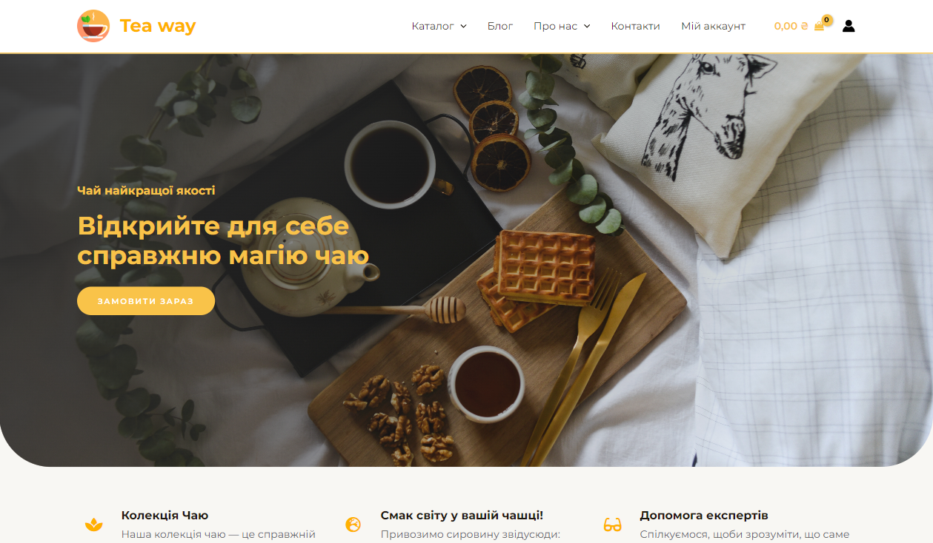
Рисунок Б.1 – Головна сторінка інтернет-магазину «Tea Way»

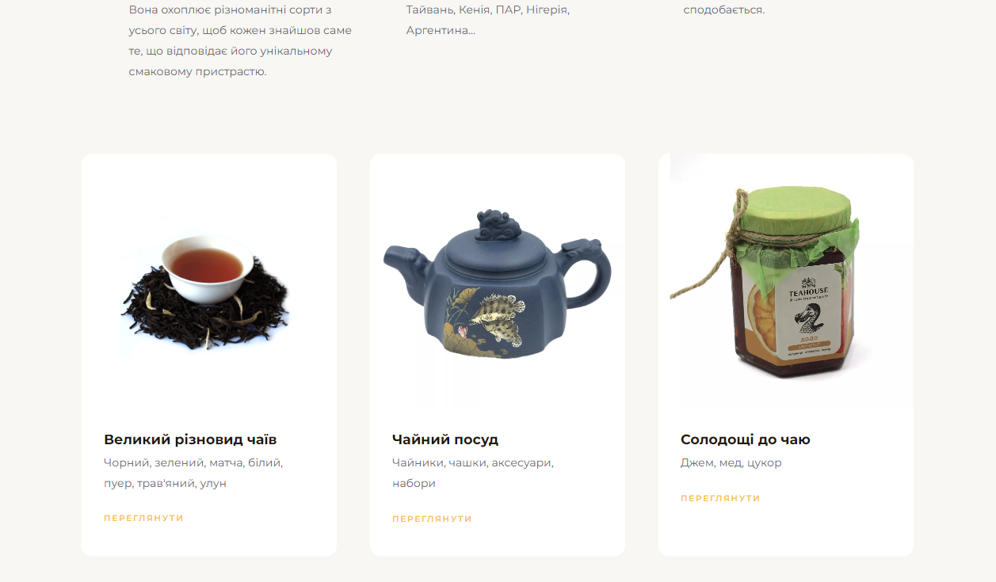
Рисунок Б.2 – Головна сторінка інтернет-магазину «Tea Way» (2)
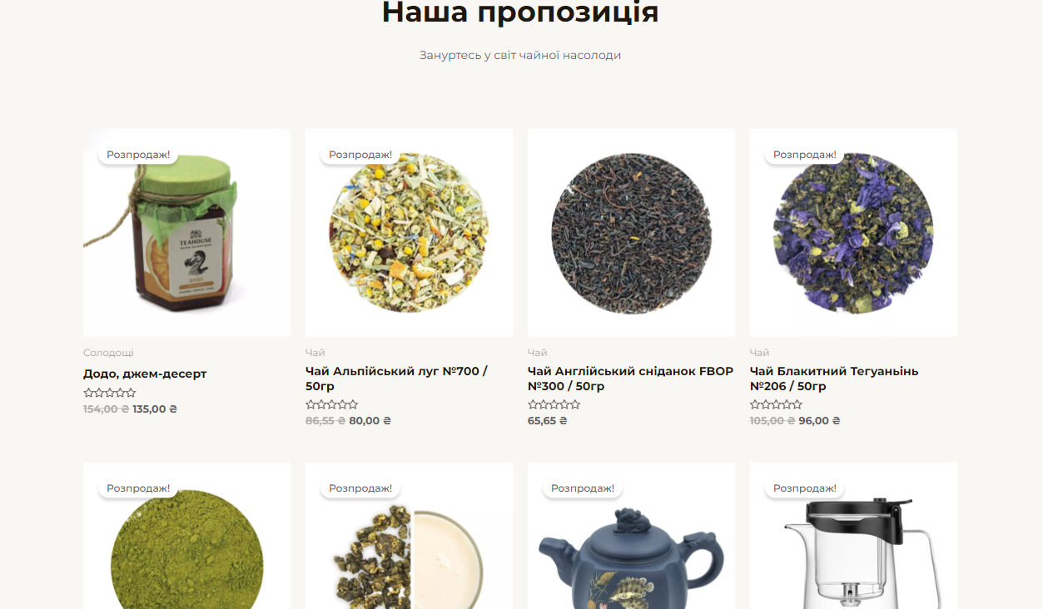
Рисунок Б.3 – Головна сторінка інтернет-магазину «Tea Way» (3)

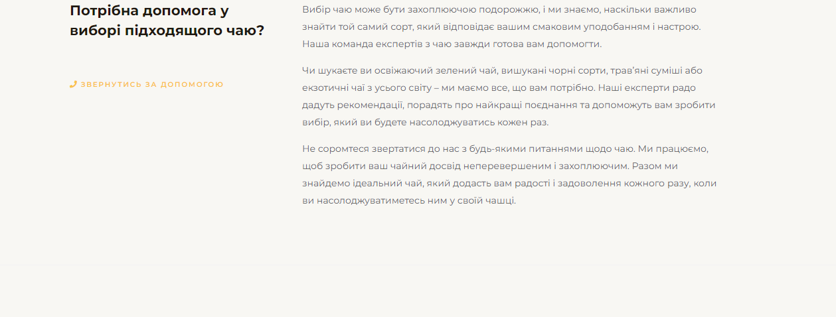
Рисунок Б.4 – Головна сторінка інтернет-магазину «Tea Way» (4)
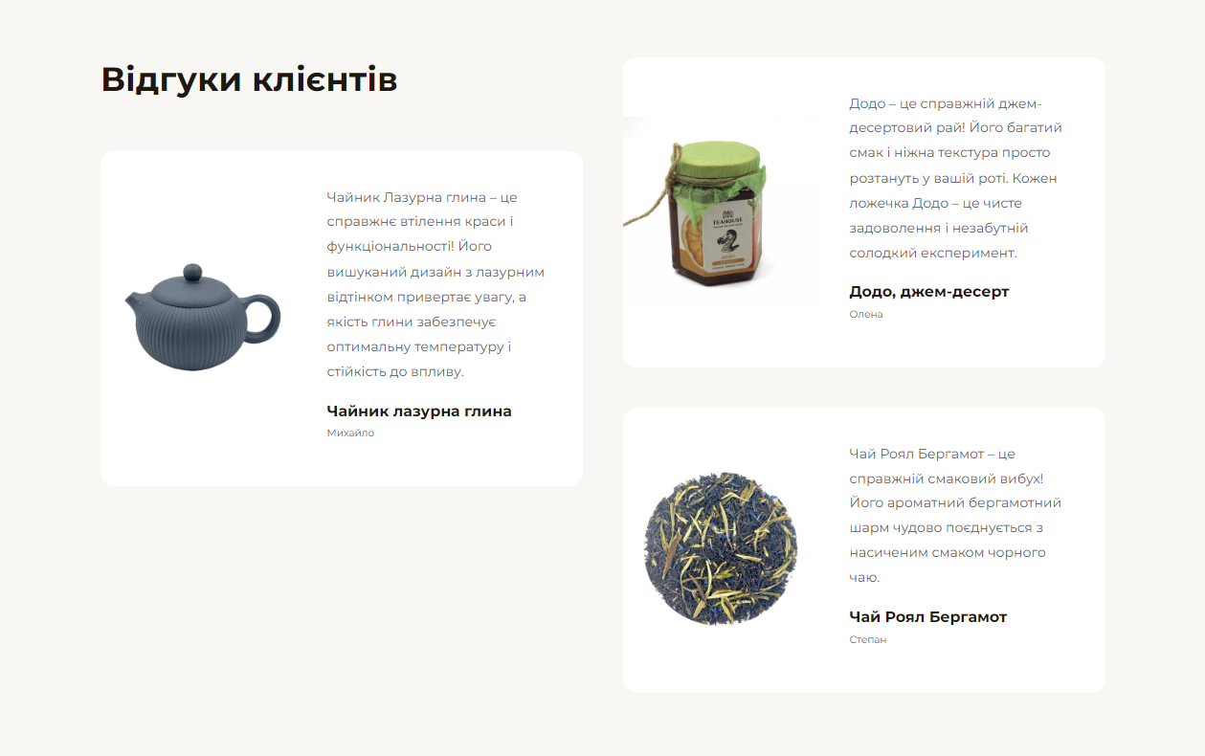
Рисунок Б.5 – Головна сторінка інтернет-магазину «Tea Way» (5)

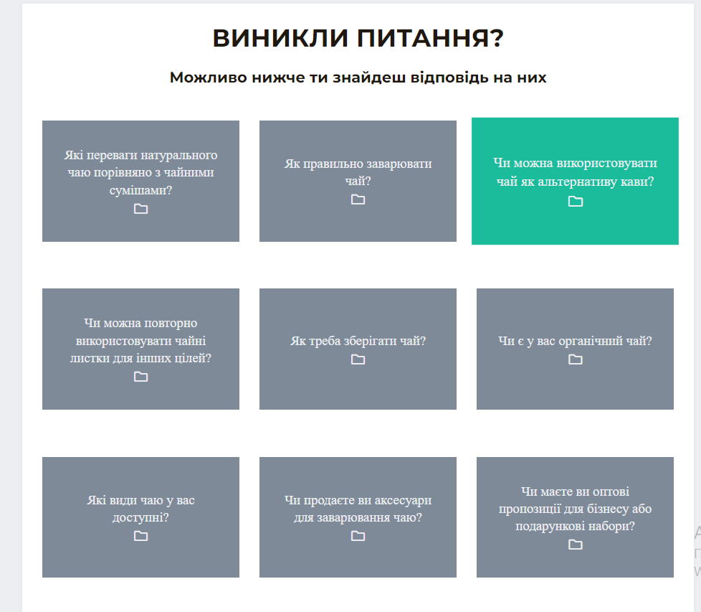
Рисунок Б.6 – Головна сторінка інтернет-магазину «Tea Way» (6)

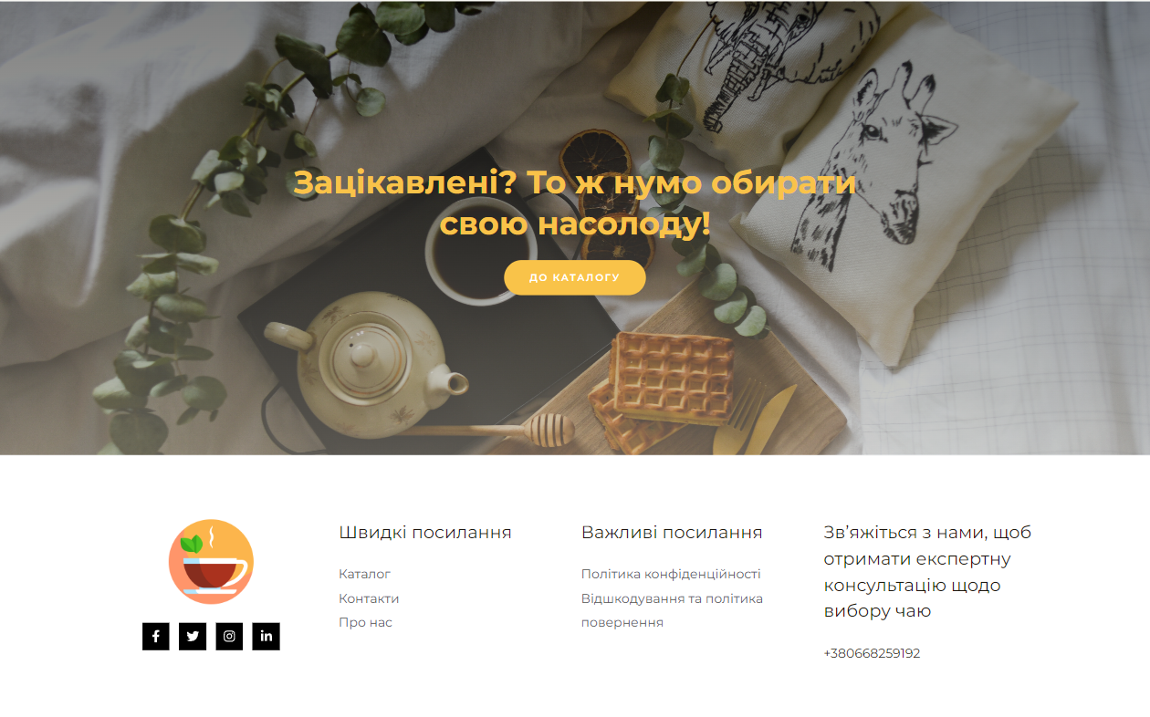
Рисунок Б.7 – Головна сторінка інтернет-магазину «Tea Way» (7)

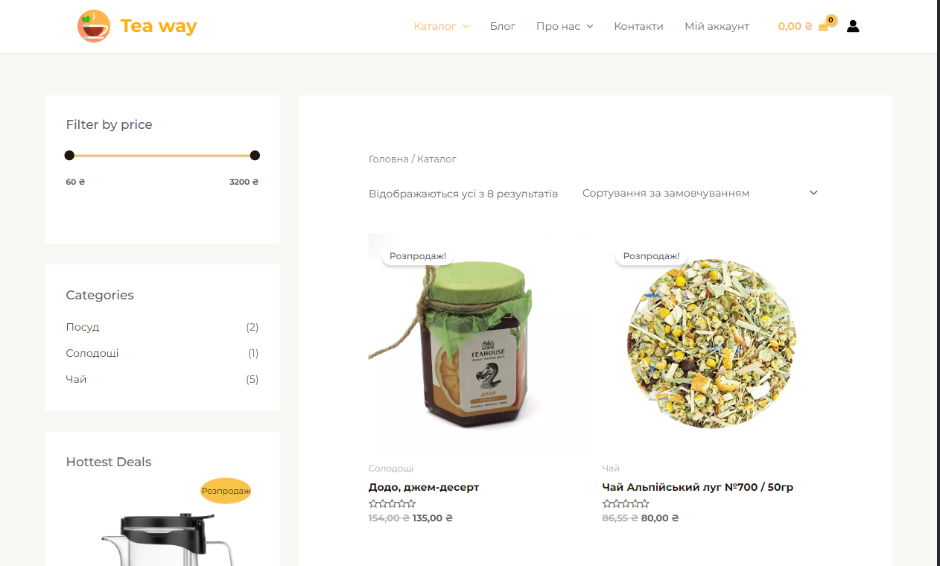
Рисунок Б.8 – Сторінка каталогу

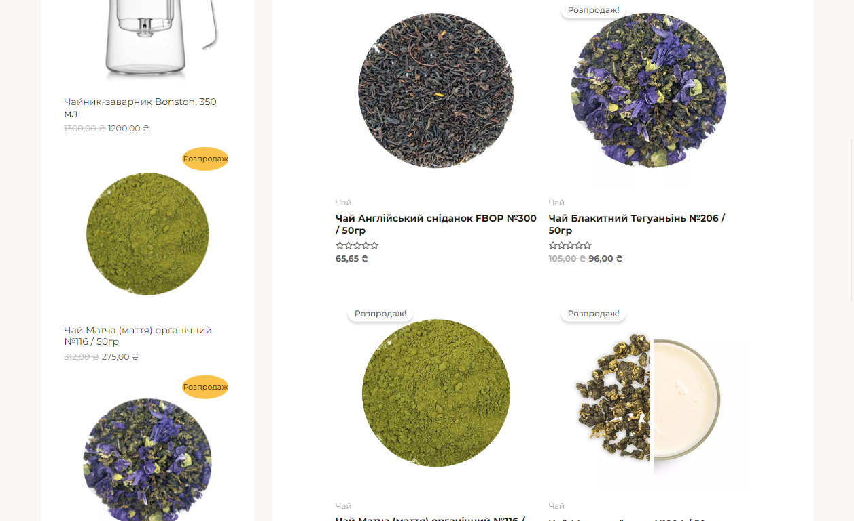
Рисунок Б.9 – Сторінка каталогу (2)
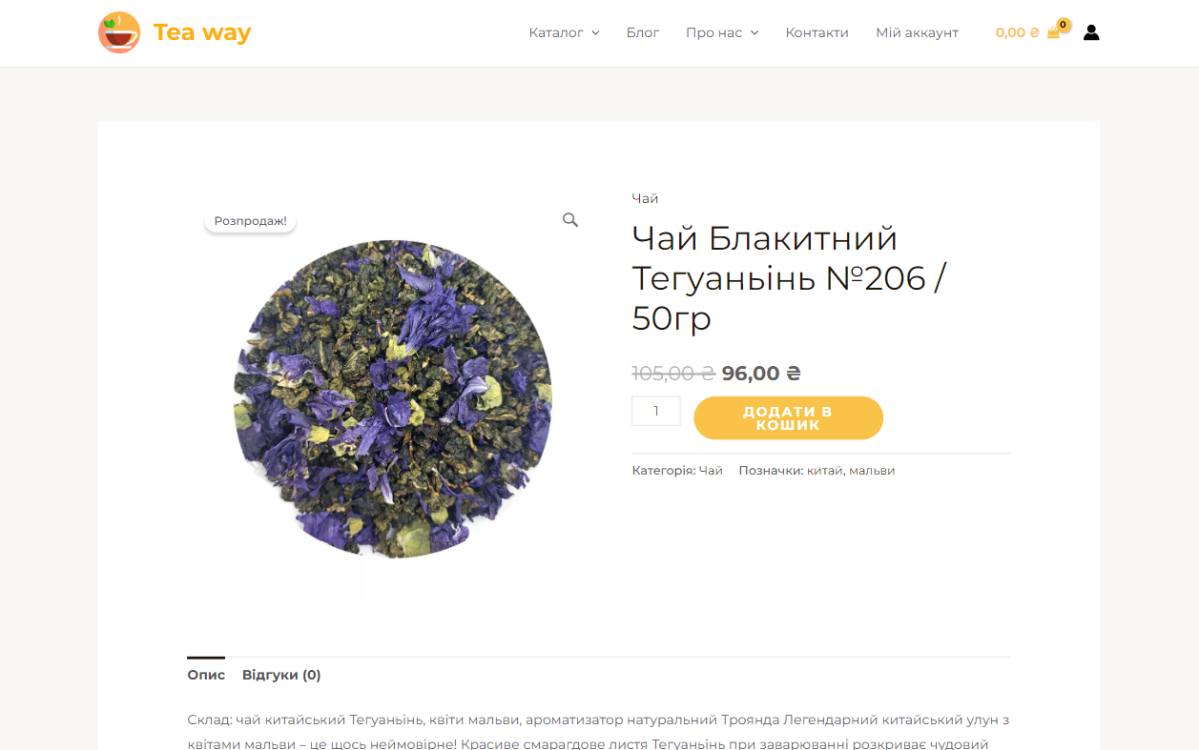
Рисунок Б.10 – Сторінка товару

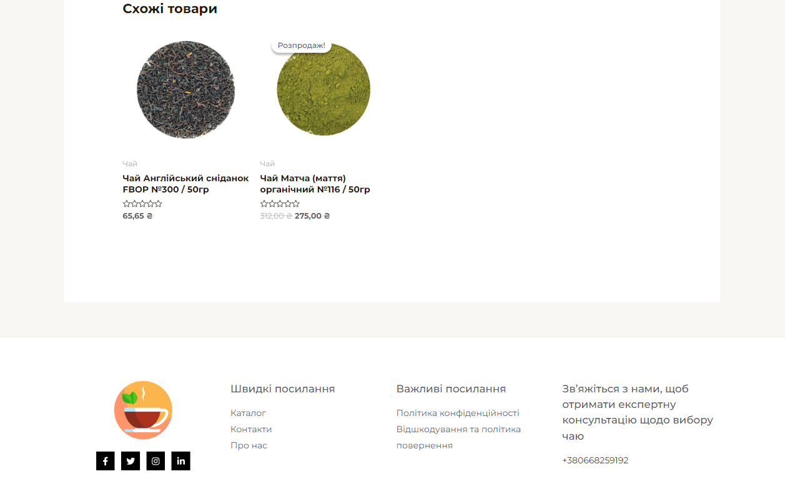
Рисунок Б.11 – Сторінка товару (2)
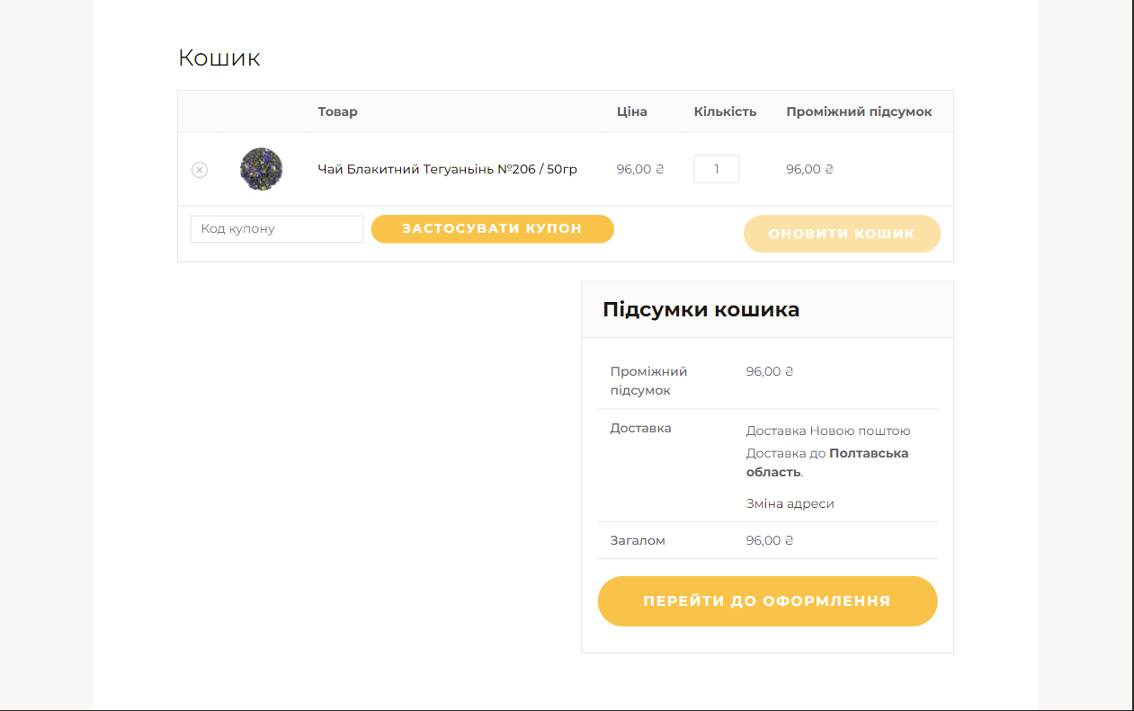
Рисунок Б.12 – Сторінка «Кошик»

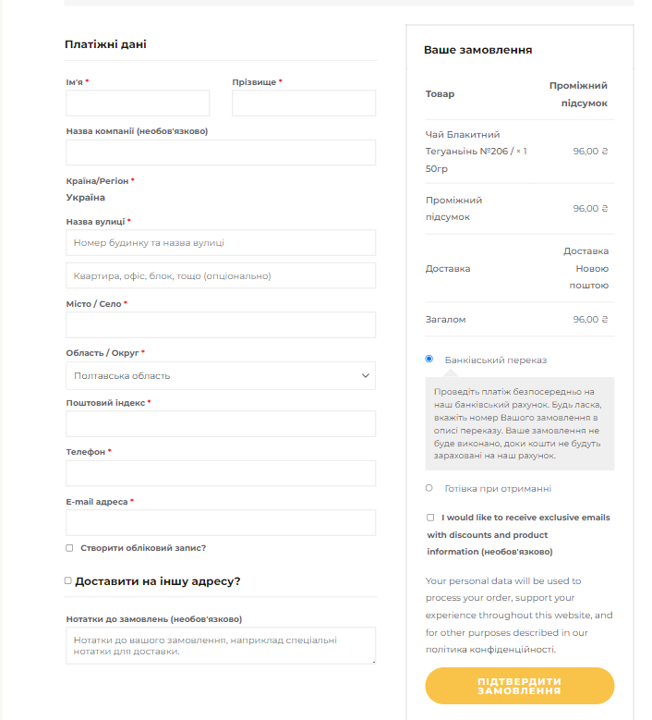
Рисунок Б.13 – Сторінка оформлення замовлення
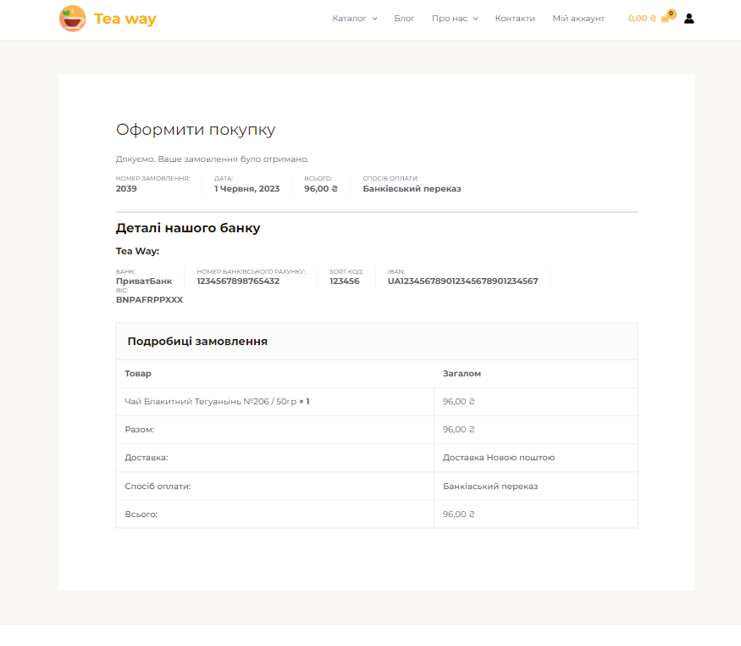
Рисунок Б.14 – Сторінка здійсненого замовлення

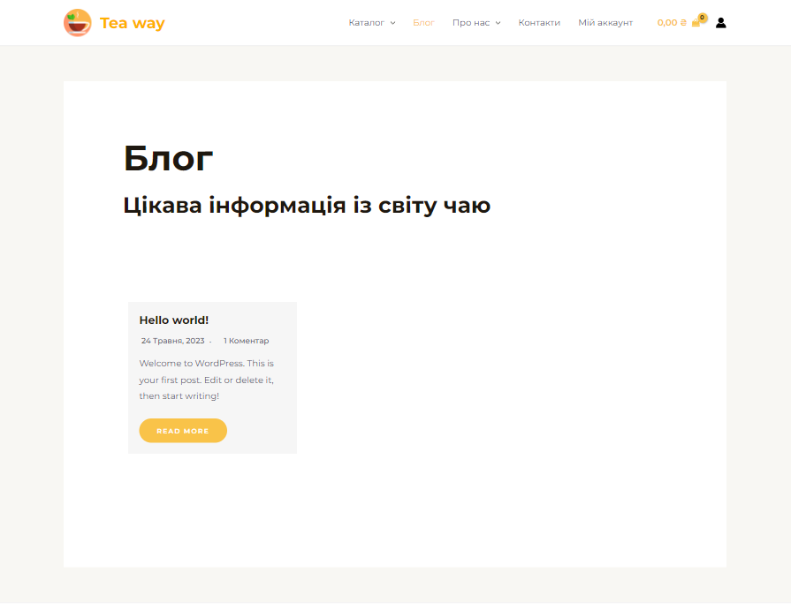
Рисунок Б.15 – Сторінка «Блог»

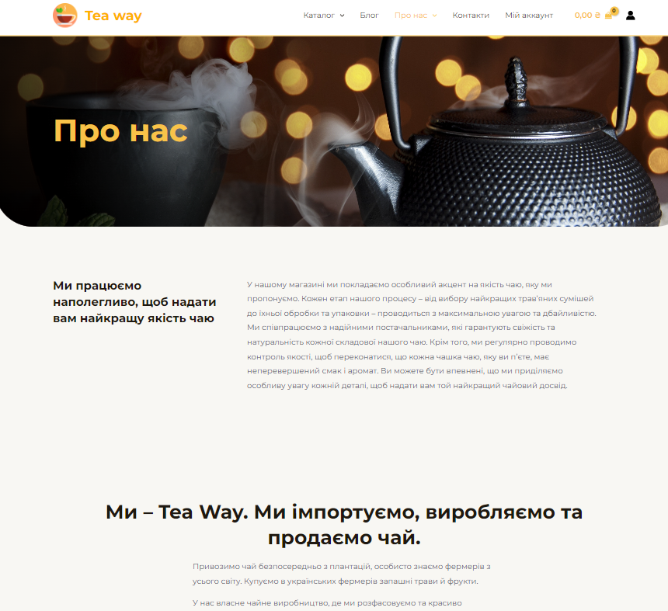
Рисунок Б.16 – Сторінка «Про нас»


Рисунок Б.17 – Сторінка «Про нас» (2)

ДОДАТОК Б

Код кастомної секції «FAQ»:

<div class="wrapper">
<div class="header">
<h1 class="header__title">Виникли питання?</h1>
<h2 class="header__subtitle">Можливо нижче ти знайдеш відповідь на них</h2>
</div>
<div class="cards">
<div class=" card [ is-collapsed ] ">
<div class="card__inner [ js-expander ]">
<span>Які переваги натурального чаю порівняно з чайними сумішами?</span>
<i class="fa fa-folder-o"></i>
</div>
<div class="card__expander">
<i class="fa fa-close [ js-collapser ]"></i>
Натуральний чай виробляється зі свіжих листків чайного дерева без додавання штучних ароматизаторів або інгредієнтів. Він зберігає більше природних смаків та ароматів, а також може мати корисні властивості для здоров'я.
</div>
</div>
<div class=" card [ is-collapsed ] ">
<div class="card__inner [ js-expander ]">
<span>Як правильно заварювати чай?</span>
<i class="fa fa-folder-o"></i>
</div>
<div class="card__expander">
<i class="fa fa-close [ js-collapser ]"></i>
Рекомендується нагріти прісну фільтровану воду до відповідної температури для кожного виду чаю. Заварюйте чай у чайнику або заварнику, дотримуючись вказівок на упаковці. Зазвичай, чай треба заварювати протягом 3-5 хвилин для досягнення оптимального смаку.
</div>
</div>
<div class=" card [ is-collapsed ] ">
<div class="card__inner [ js-expander ]">
<span>Чи можна використовувати чай як альтернативу кави?</span>
<i class="fa fa-folder-o"></i>
</div>
<div class="card__expander">
<i class="fa fa-close [ js-collapser ]"></i>
Так, чай може бути чудовою альтернативою кави. Він містить менше кофеїну, що дозволяє зменшити споживання кофеїну, але все ще насолоджуватися ароматом та смаком напою. Крім того, різні сорти чаю мають різні властивості та корисні речовини, які можуть бути корисними для здоров'я.
</div>
</div>
<div class=" card [ is-collapsed ] ">
<div class="card__inner [ js-expander ]">
<span> Чи можна повторно використовувати чайні листки для інших цілей?</span>
<i class="fa fa-folder-o"></i>
</div>
<div class="card__expander">
<i class="fa fa-close [ js-collapser ]"></i>
Так, використані чайні листки можна використовувати для інших цілей. Наприклад, їх можна використовувати як природний добриво для рослин, або для виготовлення компосту. Також їх можна використовувати для ароматизації, наприклад, як запашний компонент у скриньках або як ароматичні саше.
</div>
</div>
<div class=" card [ is-collapsed ] ">
<div class="card__inner [ js-expander ]">
<span>Як треба зберігати чай?</span>
<i class="fa fa-folder-o"></i>
</div>
<div class="card__expander">
<i class="fa fa-close [ js-collapser ]"></i>
Рекомендується зберігати чай в сухому місці, захищеному від прямих сонячних променів і запахів. Краще зберігати його у герметично закритих контейнерах або пакетах, щоб уникнути впливу вологи та втрати аромату.
</div>
</div>
<div class=" card [ is-collapsed ] ">
<div class="card__inner [ js-expander ]">
<span>Чи є у вас органічний чай?</span>
<i class="fa fa-folder-o"></i>
</div>
<div class="card__expander">
<i class="fa fa-close [ js-collapser ]"></i>
Так, ми пропонуємо широкий вибір органічного чаю. Наш органічний чай вирощується без використання хімічних добрив та пестицидів, забезпечуючи натуральний смак і вишукану якість.
</div>
</div>
<div class=" card [ is-collapsed ] ">
<div class="card__inner [ js-expander ]">
<span>Які види чаю у вас доступні?</span>
<i class="fa fa-folder-o"></i>
</div>
<div class="card__expander">
<i class="fa fa-close [ js-collapser ]"></i>
У нашому асортименті ви знайдете різноманітні види чаю, такі як чорний чай, зелений чай, білий чай, оолонг, трав'яний чай та багато інших. Кожен вид має свій унікальний смаковий профіль та корисні властивості.
</div>
</div>
<div class=" card [ is-collapsed ] ">
<div class="card__inner [ js-expander ]">
<span>Чи продаєте ви аксесуари для заварювання чаю?</span>
<i class="fa fa-folder-o"></i>
</div>
<div class="card__expander">
<i class="fa fa-close [ js-collapser ]"></i>
Так, у нас є широкий вибір аксесуарів для заварювання чаю. Ви знайдете чайники, заварники, чашки, фільтри для чаю, термокружки та багато іншого, що допоможе вам насолоджуватися чаєм з комфортом і стилем.
</div>
</div>
<div class=" card [ is-collapsed ] ">
<div class="card__inner [ js-expander ]">
<span>Чи маєте ви оптові пропозиції для бізнесу або подарункові набори?</span>
<i class="fa fa-folder-o"></i>
</div>
<div class="card__expander">
<i class="fa fa-close [ js-collapser ]"></i>
Так, ми раді співпрацювати зі спільнотами, ресторанами, готелями та іншими бізнесами. Ми пропонуємо оптові ціни на наші чаї та можемо скласти індивідуальні подарункові набори за вашим бажанням.
</div>
</div>
</div>
</div>

<style>
:root {
--light-gray: #eceef1;
--gray: #7e8a97;
--slate: #303847;
--turquoise: #1abc9c;
}

* {
box-sizing: border-box;
}

body {
background: var(--light-gray);
color: var(--slate);
}

.wrapper {
margin: 5em auto;
max-width: 1000px;
background-color: #fff;
font-family: 'Slabo 27px', serif;
box-shadow: 0 0 5px 0 rgba(0, 0, 0, 0.06);
}

.header {
padding: 30px 30px 0;
text-align: center;
}

.header__title {
margin: 0;
text-transform: uppercase;
font-size: 2.3em !important;
font-weight: 500;
line-height: 1.1;
}

.header__subtitle {
margin: 0;
font-size: 1.4em!important;
color: var(--gray);
font-family: 'Yesteryear', cursive;
font-weight: 500;
line-height: 1.1;
}

.cards {
padding: 15px;
display: flex;
flex-flow: row wrap;
}

.card {
margin: 15px;
width: calc((100% / 3) - 30px);
transition: all 0.2s ease-in-out;
}

@media screen and (max-width: 991px) {
.card {
width: calc((100% / 2) - 30px);
}
}

@media screen and (max-width: 767px) {
.card {
width: 100%;
}
}

.card:hover .card__inner {
background-color: var(--turquoise);
transform: scale(1.05);
}

.card__inner {
width: 100%;
padding: 30px;
position: relative;
cursor: pointer;
height: 180px;
display: flex;
flex-direction: column;
justify-content: center;
background-color: var(--gray);
color: var(--light-gray);
font-size: 20px;
line-height: 1.3;
/*text-transform: uppercase;*/
text-align: center;
transition: all 0.2s ease-in-out;
}

.card__inner:after {
transition: all 0.3s ease-in-out;
}

.card__inner .fa {
width: 100%;
margin-top: .25em;
}

.card__expander {
transition: all 0.2s ease-in-out;
background-color: var(--slate);
width: 100%;
position: relative;
display: flex;
justify-content: center;
align-items: center;
color: var(--light-gray);
font-size: 20px;
text-align: justify;
line-height: 1.2;
padding: 20px;
}

.card__expander .fa {
font-size: 0.75em;
position: absolute;
top: 10px;
right: 10px;
cursor: pointer;
}

.card__expander .fa:hover {
opacity: 0.9;
}

.card.is-collapsed .card__inner:after {
content: "";
opacity: 0;
}

.card.is-collapsed .card__expander {
max-height: 0;
min-height: 0;
overflow: hidden;
margin-top: 0;
opacity: 0;
}

.card.is-expanded .card__inner {
background-color: var(--turquoise);
}

.card.is-expanded .card__inner:after {
content: "";
opacity: 1;
display: block;
height: 0;
width: 0;
position: absolute;
bottom: -30px;
left: calc(50% - 15px);
border-left: 15px solid transparent;
border-right: 15px solid transparent;
border-bottom: 15px solid #333a45;
}

.card.is-expanded .card__inner .fa:before {
content: "\f115";
}

.card.is-expanded .card__expander {
max-height: 1000px;
min-height: 200px;
overflow: visible;
margin-top: 30px;
opacity: 1;
}

.card.is-expanded:hover .card__inner {
transform: scale(1);
}

.card.is-inactive .card__inner {
pointer-events: none;
opacity: 0.5;
}

.card.is-inactive:hover .card__inner {
background-color: var(--gray);
transform: scale(1);
}

@media screen and (min-width: 992px) {
.card:nth-of-type(3n+2) .card__expander {
margin-left: calc(-100% - 30px);
}

.card:nth-of-type(3n+3) .card__expander {
margin-left: calc(-200% - 60px);
}

.card:nth-of-type(3n+4) {
clear: left;
}

.card__expander {
width: calc(300% + 60px);
}
}

@media screen and (min-width: 768px) and (max-width: 991px) {
.card:nth-of-type(2n+2) .card__expander {
margin-left: calc(-100% - 30px);
}

.card:nth-of-type(2n+3) {
clear: left;
}

.card__expander {
width: calc(200% + 30px);
}
}
</style>

<script>
var cells = document.querySelectorAll('.card');

//open and close card when clicked on card
cells.forEach(function(cell) {
var expander = cell.querySelector('.js-expander');
var collapser = cell.querySelector('.js-collapser');

expander.addEventListener('click', function() {
var thisCell = this.closest('.card');
if (thisCell.classList.contains('is-collapsed')) {
cells.forEach(function(c) {
if (c !== thisCell) {
c.classList.remove('is-expanded');
c.classList.add('is-collapsed', 'is-inactive');
}
});

thisCell.classList.remove('is-collapsed');
thisCell.classList.add('is-expanded');

if (!cells.some(function(c) { return c !== thisCell && c.classList.contains('is-inactive'); })) {
cells.forEach(function(c) {
if (c !== thisCell) {
c.classList.add('is-inactive');
}
});
}
} else {
thisCell.classList.remove('is-expanded');
thisCell.classList.add('is-collapsed');
cells.forEach(function(c) {
if (c !== thisCell) {
c.classList.remove('is-inactive');
}
});
}
});

collapser.addEventListener('click', function() {
var thisCell = this.closest('.card');
thisCell.classList.remove('is-expanded');
thisCell.classList.add('is-collapsed');

cells.forEach(function(c) {
if (c !== thisCell) {
c.classList.remove('is-inactive');
}
});
});
});
</script>

